MỤC LỤC
MỤC LỤC i
DANH MỤC CÁC BẢNG iii
DANH MỤC CÁC HÌNH VẼ iv
DANH MỤC CÁC TỪ VÀ CÁC KÝ HIỆU VIẾT TẮT v
CHƯƠNG I 1
THÔNG TIN CHUNG VỀ DỰ ÁN ĐẦU TƯ 1
1. TÊN CHỦ DỰ ÁN ĐẦU TƯ 1
2. TÊN DỰ ÁN ĐẦU TƯ 1
3. CÔNG SUẤT, CÔNG NGHỆ, SẢN PHẨM CỦA DỰ ÁN ĐẦU TƯ 5
4. NGUYÊN LIỆU, NHIÊN LIỆU, VẬT LIỆU, PHẾ LIỆU, ĐIỆN NĂNG, HÓA CHẤT SỬ DỤNG, NGUỒN CUNG CẤP ĐIỆN, NƯỚC CỦA DỰ ÁN ĐẦU TƯ 11
5. TIẾN ĐỘ, TỔNG MỨC ĐẦU TƯ, TỔ CHỨC QUẢN LÝ THỰC HIỆN DỰ ÁN 12
CHƯƠNG II 14
SỰ PHÙ HỢP CỦA DỰ ÁN ĐẦU TƯ VỚI QUY HOẠCH, KHẢ NĂNG CHỊU TẢI CỦA MÔI TRƯỜNG 14
1. SỰ PHÙ HỢP CỦA DỰ ÁN ĐẦU TƯ VỚI QUY HOẠCH BẢO VỆ MÔI TRƯỜNG QUỐC GIA, QUY HOẠCH TỈNH, PHÂN VÙNG MÔI TRƯỜNG (nếu có): 14
2. SỰ PHÙ HỢP CỦA DỰ ÁN ĐẦU TƯ ĐỐI VỚI KHẢ NĂNG CHỊU TẢI CỦA MÔI TRƯỜNG (nếu có): 14
CHƯƠNG III 17
KẾT QUẢ HOÀN THÀNH CÁC CÔNG TRÌNH, BIỆN PHÁP BẢO VỆ MÔI TRƯỜNG CỦA DỰ ÁN ĐẦU TƯ 17
1. CÔNG TRÌNH, BIỆN PHÁP THOÁT NƯỚC MƯA, THU GOM VÀ XỬ LÝ NƯỚC THẢI (NẾU CÓ): 17
2. Công trình xử lý bụi, khí thải: Không có 40
3. Công trình, biện pháp lưu giữ, xử lý chất thải rắn sinh hoạt 40
4. Công trình, biện pháp lưu giữ, xử lý chất thải nguy hại: 40
5. Công trình, biện pháp giảm thiểu tiếng ồn, độ rung: 41
6. Phương án phòng ngừa, ứng phó sự cố môi trường 41
7. Các nội dung thay đổi so với quyết định phê duyệt kết quả thẩm định báo cáo đánh giá tác động môi trường 43
CHƯƠNG VI 45
NỘI DUNG ĐỀ NGHỊ CẤP GIẤY PHÉP MÔI TRƯỜNG 45
1. Nội dung đề nghị cấp phép đối với nước thải 45
2. Nội dung đề nghị cấp phép đối với khí thải 46
3. Nội dung đề nghị cấp phép đối với tiếng ồn, độ rung 46
4. Nội dung đề nghị cấp phép của dự án đầu tư thực hiện dịch vụ xử lý chất thải nguy hại 46
5. Nội dung đề nghị cấp phép của dự án đầu tư có nhập khẩu phế liệu từ nước ngoài làm nguyên liệu sản xuất. 46
CHƯƠNG VII 47
KẾ HOẠCH VẬN HÀNH THỬ NGHIỆM CÔNG TRÌNH XỬ LÝ CHẤT THẢI VÀ CHƯƠNG TRÌNH QUAN TRẮC MÔI TRƯỜNG CỦA DỰ ÁN 47
1. Kế hoạch vận hành thử nghiệm công trình xử lý chất thải của dự án đầu tư 47
2. Chương trình quan trắc chất thải (tự động, liên tục và định kỳ) theo quy định pháp luật. 49
3. Kinh phí thực hiện quan trắc môi trường hằng năm. 49
CHƯƠNG VIII 51
CAM KẾT CỦA CHỦ DỰ ÁN ĐẦU TƯ 51
PHỤ LỤC BÁO CÁO 52
PHỤ LỤC I 52
PHỤ LỤC II 53

DANH MỤC CÁC BẢNG
Bảng 1.1. Tọa độ vị trí các điểm góc của khu đất dự án (Tọa độ VN-2000) 1
Bảng 1.2: Cân bằng sử dụng đất 5
Bảng 1.3: Bảng chỉ tiêu quy hoạch kiến trúc 6
Bảng thống kê chi tiết sử dụng đất 7
Bảng 1.7: Tổng hợp giao thông 10
Bảng 1.8: Bảng chi phí đầu tư 12
Bảng 3.1: Thông số kỹ thuật mạng lưới thu gom nước mưa 18
Bảng 3.2: Thông số kỹ thuật mạng lưới thu gom nước thải 20
Bảng 3.2. Thành phần nước thải dự kiến của Khu nhà ở Lê Gia Plaza 22
Bảng 3.3. Đặc tính nước thải sau xử lý 23
Bảng 3.3. Hạng mục xây dựng hệ thống xử lý nước thải 36
Bảng 3.4. Đặc tính kỹ thuật của máy móc thiết bị 37
Bảng 3.5: Các sự cố đối với hệ thống xử lý nước thải 42
Bảng 6.1. Các chất ô nhiễm và giá trị giới hạn của các chất ô nhiễm theo dòng nước thải 45
Bảng 7.1: Thời gian dự kiến quan trắc nước thải 48
Bảng 7.2. Kinh phí thực hiện quan trắc môi trường hằng năm của dự án 49

DANH MỤC CÁC HÌNH VẼ
Hình 1.1. Vị trí khu đất thực hiện dự án 3
Hình 3.1: Sơ đồ thu gom nước mưa 19
Hình 3.2: Sơ đồ thu gom và thoát nước thải 21
Hình 3.3. Sơ đồ công nghệ hệ thống xử lý nước thải tập trung, công suất 310m³/ngày.đêm theo Quyết đinh số 316/QĐ-STNMT ngày 16/10/2019 24
Hình 3.4. Sơ đồ công nghệ hệ thống xử lý nước thải tập trung, công suất 310m³/ngày.đêm 25
Hình 3.5: Sơ đồ công nghệ tính toán bể AO 30
Hình 3.6: Cơ chế khử Nitơ trong nước thải theo công nghệ sinh học AO 30
Hình 3.7: Giá thể Biochip 31
Hình 3.8: Bể lắng sinh học (tham khảo) 34

DANH MỤC CÁC TỪ VÀ CÁC KÝ HIỆU VIẾT TẮT
STT | Ký hiệu | Diễn giải
 | BOD₅ | - Nhu cầu ôxy sinh học đo ở 20⁰C , trong 5 ngày
 | CP | - Cổ phần
 | CN | - Công nghiệp
 | CN&ĐT | - Công nghiệp & Đô thị
 | COD | - Nhu cầu ôxy hóa học
 | DO | - Ôxy hòa tan
 | KDC | - Khu dân cư
 | KT-XH | - Kinh tế - Xã hội
 | NCKT | - Nghiên cứu khả thi
 | NN&PTNT | - Nông nghiệp và Phát triển Nông thôn
 | PCCC | - Phòng cháy chữa cháy
 | QCVN | - Quy chuẩn Việt Nam
 | WHO | - Tổ chức Y tế Thế giới
 | BCTC | - Bê tông cốt thép

CHƯƠNG I

THÔNG TIN CHUNG VỀ DỰ ÁN ĐẦU TƯ

1. TÊN CHỦ DỰ ÁN ĐẦU TƯ
Chủ đầu tư: CÔNG TY CỔ PHẦN ĐẦU TƯ BẤT ĐỘNG SẢN LÊ GIA
Địa chỉ: Thửa đất số 1165, tờ bản đồ số 09, khu phố Khánh Hội, phường Tân Phước Khánh, thị xã Tân Uyên, tỉnh Bình Dương
Người đại diện theo pháp luật của chủ dự án đầu tư: NGUYỄN VĂN GIÁO
Giấy chứng nhận đăng ký doanh nghiệp Công ty Cổ phần - Mã số doanh nghiệp 3702659938 do Sở Kế hoạch và Đầu tư tỉnh Bình Dương cấp lần đầu ngày 27/04/2018, và thay đổi lần thứ 6 ngày 21/04/2020.

2. TÊN DỰ ÁN ĐẦU TƯ
KHU NHÀ Ở LÊ GIA PLAZA
Địa điểm thực hiện dự án đầu tư: Phường Tân Phước Khánh, thị xã Tân Uyên, tỉnh Bình Dương.
Tổng diện tích quy hoạch là 69.352,5m², quy mô dân số 1.600 người, với các mặt giáp giới như sau:
- Phía Đông : Giáp đường Tân Phước Khánh 16;
- Phía Tây : Giáp dân cư hiện hữu;
- Phía Nam : Giáp đường Tân Phước Khánh 10;
- Phía Bắc : Giáp dân cư hiện hữu;

Bảng 1.1. Tọa độ vị trí các điểm góc của khu đất dự án (Tọa độ VN-2000)
TT | X (m) | Y (m)
1 | 1216399.595 | 606521.016
2 | 1216397.615 | 606524.997
3 | 1216365.239 | 606547.118
4 | 1216363.328 | 606549.287
5 | 1216364.893 | 606552.015
6 | 1216367.523 | 606554.372
7 | 1216398.325 | 606592.187
8 | 1216297.551 | 606673.246
9 | 1216272.713 | 606641.081
10 | 1216263.042 | 606632.871
11 | 1216245.145 | 606611.239
12 | 1216242.526 | 606607.938
13 | 1216208.064 | 606558.029
14 | 1216210.777 | 606542.975
15 | 1216211.437 | 606539.485
16 | 1216173.556 | 606483.693
17 | 1216164.945 | 606471.011
18 | 1216160.193 | 606464.043
19 | 1216138.092 | 606431.638
20 | 1216134.407 | 606428.751
21 | 1216108.204 | 606408.919
22 | 1216041.606 | 606394.419
23 | 1216040.880 | 606355.583
24 | 1216036.740 | 606352.639
25 | 1216073.409 | 606274.755
26 | 1216110.869 | 606286.741
27 | 1216136.001 | 606294.520
28 | 1216163.391 | 6066301.024
29 | 121698.072 | 606308.912
30 | 1216202.379 | 606309.405
31 | 1216249.901 | 606306.441
32 | 1216263.158 | 606305.686
33 | 1216265.476 | 606305.473
34 | 1216285.608 | 606304.068
35 | 1216296.351 | 606303.307
36 | 1216302.064 | 606303.055
37 | 1216302.461 | 606308.700
38 | 1216303.251 | 606319.586
39 | 1216304.613 | 606329.653
40 | 1216306.309 | 606339.945
41 | 1216307.686 | 606347.063
42 | 1216263.518 | 606382.708
43 | 1216286.034 | 606429.241
44 | 1216355.137 | 606387.245
45 | 1216365.777 | 606380.951
46 | 1216370.225 | 606408.347
47 | 1216373.330 | 606427.737
48 | 1216379.319 | 606452.151
49 | 1216380.260 | 606456.153
50 | 1216382.032 | 606459.984
51 | 1216399.595 | 606521.016
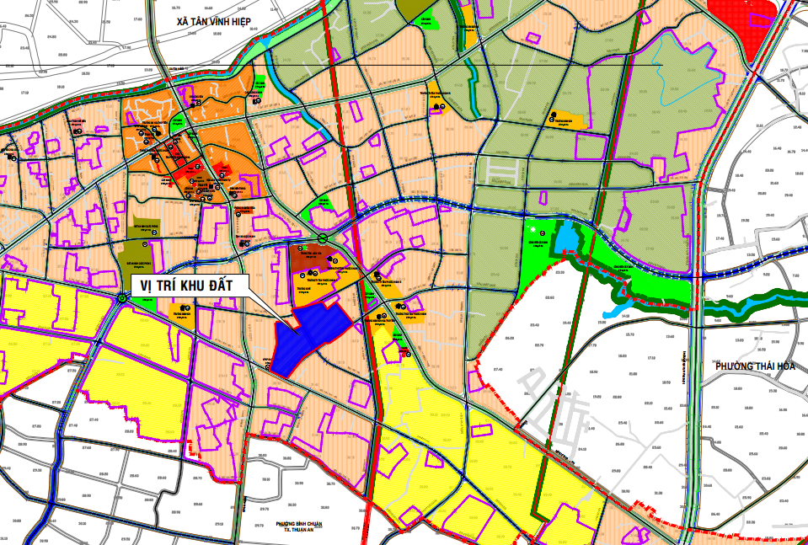

Hình 1.1. Vị trí khu đất thực hiện dự án
Cơ quan thẩm định thiết kế xây dựng, cấp các loại giấy phép có liên quan đến môi trường của dự án đầu tư:
- Văn bản số 5222/UBND-KTN ngày 02/11/2018 của UBND tỉnh Bình Dương về việc chấp thuận cho Công ty TNHH Đầu Tư Bất Động Sản Lê Gia làm chủ đầu tư Khu nhà ở Lê Gia Plaza, phường Tân Phước Khánh, thị xã Tân Uyên, tỉnh Bình Dương.
- Văn bản số 4888/UBND-KTN ngày 27/09/2019 của UBND tỉnh Bình Dương về việc chấp thuận chủ trương đầu tư dự án Khu nhà ở Lê Gia Plaza;
- Văn bản số 947/UBND-KTN ngày 11/03/2021 của UBND tỉnh Bình Dương về việc điều chỉnh chấp thuận chủ trương đầu tư dự án Khu nhà ở Lê Gia Plaza;
- Quyết định số 3881/QĐ-UBND ngày 17/06/2019 của UBND thị xã Tân Uyên về việc phê duyệt Đồ án Quy hoạch chi tiết xây dựng tỉ lệ 1/500 Khu nhà ở Lê Gia Plaza phường Tân Phước Khánh, thị xã Tân Uyên, tỉnh Bình Dương;
- Quyết định số 4733/QĐ-UBND ngày 08/10/2020 của UBND thị xã Tân Uyên về việc điều chỉnh cục bộ Đồ án Quy hoạch chi tiết xây dựng tỉ lệ 1/500 Khu nhà ở Lê Gia Plaza phường Tân Phước Khánh, thị xã Tân Uyên, tỉnh Bình Dương;
- Quyết định số 3367/QĐ-UBND ngày 13/11/2019 của UBND tỉnh Bình Dương về việc cho phép Công ty Cổ phần Đầu tư Bất động sản Lê Gia chuyển mục đích sử dụng đất để thực hiện dự án Khu nhà ở Lê Gia Plaza, phường Tân Phước Khánh, thị xã Tân Uyên, tỉnh Bình Dương;
- Quyết định số 4158/QĐ-UBND ngày 31/12/2020 của UBND tỉnh Bình Dương về việc điều chỉnh một số nội dung tại quyết định số 3367/QĐ-UBND ngày 13/11/2019 của Ủy ban nhân dân tỉnh đối với dự án Khu nhà ở Lê Gia Plaza, phường Tân Phước Khánh, thị xã Tân Uyên, tỉnh Bình Dương;
- Quyết định số 1316/QĐ-STNMT ngày 16/10/2019 của Sở Tài nguyên và Môi trường về việc phê duyệt Báo cáo đánh giá tác động môi trường Dự án khu nhà ở Lê Gia Plaza, diện tích 69.352,5m2, dân số 1600 người tại phường Tân Phước Khánh, thị xã Tân Uyên, tỉnh Bình Dương của Công ty Cổ phần Đầu tư Bất động sản Lê Gia;
- Quyết định số 2032/STNMT-CCBVMT ngày 28/05/2021 của Sở Tài nguyên và Môi trường về việc điều chỉnh nội dung báo cáo đánh giá tác động môi trường của dự án Khu nhà ở Lê Gia Plaza của Công ty Cổ phần Đầu tư Bất động sản Lê Gia;
- Giấy phép xây dựng số 104/SPXD ngày 08/01/2020 của Sở Xây dựng tỉnh Bình Dương cho phép Công ty Cổ phần Đầu tư Bất động sản Lê Gia được xây dựng các công trình Hạ tầng kỹ thuật Khu nhà ở Lê Gia Plaza;
- Phụ lục Điều chỉnh Giấy Phép ngày 22/06/2021 của Sở Xây dựng tỉnh Bình Dương cho phép Công ty Cổ phần Đầu tư Bất động sản Lê Gia được xây dựng các công trình Hạ tầng kỹ thuật Khu nhà ở Lê Gia Plaza;
- Văn bản số 746/SXD-QLXD ngày 03/03/2020 của Sở Xây dựng tỉnh Bình Dương về việc thông báo kết quả thẩm định thiết kế cơ sở các công trình nhà ở liên kế thuộc dự án đầu tư xây dựng Khu nhà ở Lê Gia Plaza do Công ty Cổ phần Đầu tư Bất động sản Lê Gia làm chủ đầu tư;
- Văn bản số 1293/SXD-KTKT ngày 19/04/2021 của Sở Xây dựng tỉnh Bình Dương về việc thông báo kết quả thẩm định điều chỉnh thiết kế cơ sở 378 căn nhà ở liên kế thuộc Dự án đầu tư xây dựng Khu nhà ở Lê Gia Plaza do Công ty Cổ phần Đầu tư Bất động sản Lê Gia làm chủ đầu tư;
- Giấy phép xây dựng số 1188/GPXD ngày 29/06/2022 của UNND thị xã Tân Uyên cho phép Công ty Cổ phần Đầu tư Bất động sản Lê Gia được xây dựng Trường Mẫu giáo thuộc dự án Khu nhà ở Lê Gia Plaza.
Quy mô của dự án đầu tư (phân loại theo tiêu chí quy định của pháp luật về đầu tư công):
- Loại công trình: Công trình dân dụng.
- Cấp công trình: Công trình cấp III.
- Nhóm dự án: Dự án nhóm B.

3. CÔNG SUẤT, CÔNG NGHỆ, SẢN PHẨM CỦA DỰ ÁN ĐẦU TƯ
3.1. Công suất của dự án đầu tư
Quy mô dự án bao gồm 378 căn nhà liên kế và quy mô dân số là 1.600 người trên khu đất có diện tích 69.352,5m² trong đó:
+ Đất xây dựng: 36.694m² (trong đó đất ở: 35.462,0m², đất giáo dục: 1.232,0m²);
+ Đất công viên cây xanh – mặt nước: 3.247,8m²;
+ Đất hạ tầng kỹ thuật: 2.733,8m² (Đất xây dựng trạm xử lý nước thải là 240m²);
+ Đất giao thông: 26,676,9m².
Tính chất của Dự án: Khu nhà ở được đầu tư cơ sở hạ tầng đồng bộ, nhà được xây dựng phần thô và chuyển nhượng cho người có nhu cầu.
3.2. Công nghệ sản xuất của dự án đầu tư, đánh giá việc lựa chọn công nghệ sản xuất của dự án đầu tư
3.2.1. Công nghệ sản xuất của dự án đầu tư
3.2.1.1. Quy mô của dự án
Quy mô dự án bao gồm 378 căn nhà liên kế và quy mô dân số là 1600 người. Chi tiết sử dụng đất quy hoạch đô thị cho các hạng mục công trình được thể hiện chi tiết trong bảng sau:

Bảng 1.2: Cân bằng sử dụng đất
Stt | Loại đất | Ký hiệu | Dân số | Diện tích  (m²) | Tỷ lệ  (%) | Chỉ tiêu (m²/người) |  | Ghi chú
 |  |  |  |  |  | Đồ án | QCXDVN 01:2008 | Ghi chú
1 | Đất ở |  | 1.600 | 35.462,0 | 51,13 | 22,17 | 8-50
 | Đất nhà liên kế | LK |  | 35.462,0 |  |  |  | Đất kinh doanh  Tầng cao tối đa : ≤ 04 tầng  Chiều cao xây dựng tối đa:  Loại nhà 2 tầng là 9.85m  Loại nhà 3 tầng là 12,2m  Loại nhà 4 tầng là 14,7m
2 | Đất công trình công cộng |  |  | 1.232,0 | 1,78 | 0,77 |  | Đất kinh doanh
 | Đất trường mẫu giáo | MG |  | 1.232,0 |  |  |  | Đất kinh doanh
3 | Đất công viên cây xanh-mặt nước | CX |  | 3.247,8 | 4,68 | 2,03 | ≥ 1 | Đất không kinh doanh
4 | Đất hạ tầng kỹ thuật |  |  | 3.247,8 | 3,94 | 1,71 |  | Đất không kinh doanh
 | Đất khu xử lý nước thải | NT |  | 240,00 |  |  |  | Đất không kinh doanh
 | Đất khu trung chuyển rác | TCR |  | 177,7 |  |  |  | Đất không kinh doanh
 | Đất hành lang kỹ thuật |  |  | 2.316,1 |  |  |  | Đất không kinh doanh
5 | Đất giao thông | GT |  | 26.676,92 | 38,47 | 16,67 |  | Đất không kinh doanh
Tổng cộng |  |  |  | 69.352,5 | 100,0 | 43,35
(Nguồn: Bảng thống kê sử dụng đất theo QĐ 3881/QĐ-UBND và QĐ 4733/QĐ-UBND)
Khu nhà ở Lê Gia Plaza được xây dựng với các chỉ tiêu sau:

Bảng 1.3: Bảng chỉ tiêu quy hoạch kiến trúc
STT | NỘI DUNG | ĐƠN VỊ TÍNH | CHỈ TIÊU | THEO QCVN 01:2008 | GHI CHÚ
1 | TỔNG DÂN SỐ DỰ KIẾN TOÀN KHU | người | 1.600
2 | TỔNG DIỆN TÍCH ĐẤT TOÀN KHU | m² | 69.352,5
2 | - ĐẤT Ở | m² | 35.462,0
2 | - ĐẤT CÔNG TRÌNH CÔNG CỘNG | m² | 1.232,0
2 | - ĐẤT CÂY XANH | m² | 3.247,8
2 | - ĐẤT KỸ THUẬT | m² | 2.733,8
2 | - ĐẤT GIAO THÔNG SÂN BÃI | m² | 26.676,9
3 | TỔNG SỐ LÔ TOÀN KHU | lô | 378
4 | TỔNG DIỆN TÍCH XÂY DỰNG TOÀN KHU | m² | 30.969,27
4 | - NHÀ LIÊN KẾ | m² | 25.920,43
4 | - TRƯỜNG MẪU GIÁO | m² | 492,58
5 | MẬT ĐỘ XÂY DỰNG TOÀN KHU | % | 45,9
6 | TẦNG CAO TỐI ĐA TOÀN KHU | tầng | 4
6 | - NHÀ LIÊN KẾ | tầng | 2-4
6 | - TRƯỜNG MẪU GIÁO | tầng | 3
6 | - | tầng
7 | HỆ SỐ SỬ DỤNG ĐẤT TOÀN KHU | lần | 1,28
7 | - NHÀ LIÊN KẾ | lần | 3,28
7 | - TRƯỜNG MẪU GIÁO | lần | 1,2
8 | TỔNG DIỆN TÍCH SÀN | m2 sàn | 84.166,02
8 | - NHÀ LIÊN KẾ | m2 sàn | 82.688,28
8 | - TRƯỜNG MẪU GIÁO | m2 sàn | 1.477,74
9 | CHỈ TIÊU SỬ DỤNG ĐẤT TOÀN KHU | m2/người | 43,35 |  | Đất công cộng được bổ sung từ hạ tầng xã hội quanh dự án trên địa bàn của Thị xã
9 | - CHỈ TIÊU ĐẤT Ở | m2/người | 22,17 | 8 - 50
9 | - CHỈ TIÊU ĐẤT CÔNG TRÌNH CÔNG CỘNG | m2/người | 0,77
9 | - CHỈ TIÊU ĐẤT CÂY XANH | m2/người | 2,03 | ≥ 1
10 | CHỈ TIÊU HẠ TẦNG KỸ THUẬT
10 | - CHỈ TIÊU CẤP NƯỚC | l/ng/ngày | 150 | ≥ 100
10 | - CHỈ TIÊU THOÁT NƯỚC | % nước cấp sh | 100 | ≥ 80
10 | - CHỈ TIÊU CẤP ĐIỆN | Kwh/hộ/ngđ | 3 - 5 | 3 - 5
10 | - CHỈ TIÊU RÁC THẢI, CHẤT THẢI | Kg/ng/ngày | 1 | ≥ 0,8
3.2.1.2. Các hạng mục công trình của dự án
Các hạng mục công trình dự án được thể hiện cụ thể ở bảng sau:

Bảng thống kê chi tiết sử dụng đất
Stt | Loại đất | Ký hiệu | Diện tích (m²) | Diện tích trung bình/lô | MĐXD tối đa (%) | Tầng cao XD tối đa (tầng) | Chiều cao xây dựng tối đa (m) | Hệ số sử dụng đất (lần) | Số lô
1 | Đất ở |  | 35.462 | 93,81 | 73,09 |  |  | 2,33 | 378
 | Nhà liền kề | LK1 | 1.870,3 | 98,44 | 73,98 | 3-4 | 14-14,7 | 2,71 | 19
 | Nhà liền kề | LK2 | 4.033,5 | 93,80 | 75,52 | 3 | 12.2 | 2,39 | 43
 | Nhà liền kề | LK2A | 492 | 123 | 63,77 | 3 | 12.2 | 2,00 | 4
 | Nhà liền kề | LK3 | 5.561,4 | 89,7 | 72,96 | 3 | 12.2 | 2,33 | 62
 | Nhà liền kề | LK4 | 2.381,2 | 88,19 | 73,53 | 3 | 12.2 | 2,36 | 27
 | Nhà liền kề | LK5 | 3.272,7 | 88,45 | 75,18 | 3 | 12.2 | 2,39 | 37
 | Nhà liền kề | LK6 | 6.359,4 | 88.33 | 75,32 | 3 | 12.2 | 2,39 | 72
 | Nhà liền kề | LK7 | 1.211,4 | 80,76 | 70,93 | 3 | 12.2 | 2,34 | 15
 | Nhà liền kề | LK7A | 847,0 | 84,7 | 70,74 | 3 | 12.2 | 2,24 | 10
 | Nhà liền kề | LK8 | 637,1 | 91,01 | 71,38 | 3 | 12.2 | 2,28 | 7
 | Nhà liền kề | LK9 | 3.595 | 102,71 | 70,38 | 3 | 12.2 | 2,24 | 35
 | Nhà liền kề | LK10 | 3.566,4 | 96,38 | 74,67 | 3 | 12.2 | 2,37 | 37
 | Nhà liền kề | LK11 | 1.634,6 | 163,46 | 61,91 | 2-3 | 9.85-12.2 | 1,63 | 10
2 | Đất công trình công cộng |  | 1.232
 | Đất trường mẫu giáo | MG | 1.232 |  | 40 | 3 | 15 | 1,2
3 | Đất công viên cây xanh – mặt nước |  | 3.247,8
4 | Đất hạ tầng kỹ thuật |  | 2.733,8
5 | Đất giao thông |  | 26.676,9
(Nguồn: Bảng thống kê theo Văn bản 1293/SXD-KTKT và QĐ 4733/QĐ-UBND)
- Quy hoạch các công trình chính

Khu đất ở: có tổng diện tích là 35.462,0m².

gồm 378 căn nhà liên kế, có:
    - Diện tích khuôn viên : 61–497,6 m².
    - Khoảng lùi :
Sân trước và bên giáp lộ giới: theo QH 1/500 quy định tối thiểu trùng chỉ giới đường đỏ đối với nhà liên kế và tối thiểu 2,5 m đối với công trình công cộng. Tuy nhiên các công trình theo thiết kế đều lùi một khoảng sân nhằm bố trí chỗ đậu xe và cây xanh cảnh quan.
Sân sau: theo QH 1/500 không quy định. Tuy nhiên các công trình theo thiết kế đều lùi một khoảng nhằm tạo khoảng cách riêng tư và thông thoáng cho căn nhà và giữa các dãy nhà với nhau.
    - Mật độ xây dựng thuần (net- tô) : áp dụng cụ thể đối với từng lô nhà theo QCXDVN 01:2008/BXD, bảng 2.6: Mật độ xây dựng thuần (net-tô) tối đa của lô đất xây dựng nhà ở liên kế và nhà ở riêng lẻ (nhà vườn).
    - Tầng cao:
- Loại I : 2 tầng
- Loại II : 3 tầng
- Loại III : 4 tầng.
    - Chiều cao xây dựng tối đa: 14,7 m

Khu công trình công cộng: bố trí 01 trường mẫu giáo, quy mô phục vụ khoảng 80 em học sinh có:
    - Diện tích khuôn viên : 1.232,0m².
    - Khoảng lùi : 6,5m (so với chỉ giới đường đỏ).
    - Mật độ xây dựng : 39,98%.
    - Tầng cao : ≤ 3 tầng
    - Hệ số sử dụng đất : 1,199lần
    - Chiều cao xây dựng tối đa : 12,85 m.
Bảng so sánh quy mô công trình với QCXD 01:2008 tương ứng số dân 1.600 người
Loại công trình | Chỉ tiêu | Quy mô phục vụ (học sinh) | Diện tích theo QCXDVN  (m²) | Diện tích theo quy hoạch (m²) | Ghi chú
Trường mẫu giáo | 50 chỗ/1000 người | 80 | 1.200,0 | 1.232,0 | Đạt
Trường mẫu giáo | 15m²/1 chỗ

Khu hạ tầng kỹ thuật: gồm đất hành lang kỹ thuật diện tích 2.316,1m², 01 trạm trung chuyển rác và 01 khu xử lý nước thải (Công ty đã bố trí khoảng cách ly trạm xử lý nước thải để đảm bảo theo quy định tại Chương 6 (mục 6.1.1) quy chuẩn QCXDVN 01:2008). Khu xử lý nước thải có diện tích 240,0m² và khu trung chuyển rác có diện tích 177,7m² có:
- Mật độ xây dựng : 40%.
- Tầng cao : 1 tầng.
- Hệ số sử dụng đất : 0,4 lần.
- Chiều cao xây dựng tối đa : 5 m.

Công viên cây xanh- mặt nước: gồm công viên trung tâm có hồ điều hòa với:
    - Diện tích khuôn viên : 3.247,8 m²
    - Mật độ xây dựng : 5%.
    - Hệ số sử dụng đất : 0,05 lần
    - Chỉ tiêu cây xanh : 2,03m²/người.
    - Việc quy hoạch đất cây xanh nhằm mục đích hài hòa với các công trình kiến trúc khác, phù hợp với hoàn cảnh địa lí, khí hậu, đất đai của khu vực, diện tích cho việc phát triển hệ thống cây xanh cần được xác định phù hợp trong tổng thể quy hoạch chung… nhằm phát huy được các vai trò của cây xanh trong việc cải thiện môi trường đô thị, làm tăng vẻ đẹp hiện đại và đặc thù cho mỗi đô thị không sử dụng vào mục đích kinh doanh.

Đất giao thông: tổng diện tích là 26.676,9m² chiếm tỷ lệ 38,47%.
- Quy hoạch các công trình phụ trợ
Hệ thống giao thông
Diện tích đất giao thông là 26.676,9 m². Hệ thống giao thông được thiết kế trên nguyên tắc đảm bảo an toàn giao thông của dự án là đường N1 và đương D17 theo quy hoạch phân khu từ đó mở tuyến giao thông nội bộ kết nối với các trục đường trong khu vực xung quang đảm bảo sự kết nối trong khu vực và khu vực xung quanh.
- Cao độ được thiết kế với độ dốc dọc thấp, độ dốc ngang 2%. Lòng đường được thiết kế cho 2 làn xe 4 bánh vận tốc 30km./h
- Giải pháp đấu nối giao thông với dự án đường Tân Phước Khánh 10, đường Tân Phước Khánh 16, D17, N18, N19.
Giao thông đối ngoại
- Giao thông đối ngoại chính của dự án là đường Tân Phước Khánh 10, đường Tân Phước Khánh 16 và các đường theo quy hoạch phân khu là đường D17, đường N18 và đường N19.
- Đường giao thông kết nối với đường Tân Phước Khánh 10 và Tân Phước Khánh 16 là đường N1 của dự án có lộ giới 13,0m.
- Ngoài ra, các đường nội bộ kết nối với các đường theo quy hoạch phân khu là đường D1, D4, D5 có lộ giới 13,0m.
Giao thông đối nội
- Giao thông nội bộ gồm trục chính là đường N1 có lộ giới 13,0m từ đó bố trí các tuyến đường nhánh và các tuyến đường nội bộ kết nối theo dạng bàn cờ để thuận lợi cho việc tiếp cận.

Bảng 1.7: Tổng hợp giao thông
Stt | Tên đường | Chiều dài (m) | Chiều rộng (m) |  |  |  | Diện tích (m²) | Kí hiệu mặt cắt | CGĐĐ |  | CGXD
Stt | Tên đường | Chiều dài (m) | Vỉa hè trái | Mặt đường | Vỉa hè phải | Lộ giới | Diện tích (m²) | Kí hiệu mặt cắt | Bên trái | Bên phải | Bên trái | Bên phải
I | G.thông đối ngoại |  |  |  |  |  | 5.324
1 | Đường N18(*) | 85,2 | 5 | 7 | 5 | 17 | 1448,4 | 3-3 | 8,5 | 8,5 | 8,5 | 8,5
2 | Đường N19(*) | 86,1 | 5 | 12 | 5 | 22 | 1894,2 | 4-4 | 11 | 11 | 11 | 11
3 | Đường TKP16 | 220,2 | 3 | 6 | 0 | 9 | 1981,8 | 2-2 | 6 | 3 | 6 | 3
II | G.thông đối nội |  |  |  |  |  | 21.352
1 | Đường N1 | 451,8 | 3 | 7 | 3 | 13 | 5873,4 | 1-1 | 6,5 | 6,5 | 6,5 | 6,5
2 | Đường N2 | 380,0 | 3 | 7 | 3 | 13 | 4940,0 | 1-1 | 6,5 | 6,5 | 6,5 | 6,5
3 | Đường N3 | 29,5 | 3 | 7 | 3 | 13 | 383,5 | 1-1 | 6,5 | 6,5 | 6,5 | 6,5
4 | Đường D1 | 77,0 | 3 | 7 | 3 | 13 | 1001,0 | 1-1 | 6,5 | 6,5 | 6,5 | 6,5
5 | Đường D2 | 190,1 | 3 | 7 | 3 | 13 | 2471,3 | 1-1 | 6,5 | 6,5 | 6,5 | 6,5
6 | Đường D3 | 54,8 | 3 | 7 | 3 | 13 | 712,4 | 1-1 | 6,5 | 6,5 | 6,5 | 6,5
7 | Đường D4 | 109,2 | 3 | 7 | 3 | 13 | 1419,8 | 1-1 | 6,5 | 6,5 | 6,5 | 6,5
8 | Đường D5 | 97,9 | 3 | 7 | 3 | 13 | 1273,3 | 1-1 | 6,5 | 6,5 | 6,5 | 6,5
9 | Đường D17(*) | 192,8 | 5 | 7 | 5 | 17 | 3277,6 | 3-3 | 8,5 | 8,5 | 8,5 | 8,5
 | Tổng cộng | 1583,2 |  |  |  |  | 26.677
Ghi chú: Tại đường Tân Phước Khánh 16 Chủ đầu tư kết hợp với địa phương nhằm nâng cấp và mở rộng lộ giới về phía dự án giáp ranh phía Đông từ 3m thành 9m (vỉa hè 3m- lòng đường 6m), (*) - đường theo Quy hoạch phân khu trong ranh dự án.
- Đánh giá việc lựa chọn công nghệ sản xuất của dự án đầu tư
Trên cơ sở lợi thế về vị trí địa lý, đất đai và cơ sở hạ tầng sẵn có, việc đầu tư xây dựng Khu nhà ở Lê Gia Plaza nhằm tạo dựng khu nhà ở có môi trường sống thích hợp với các tiện nghi về hạ tầng đô thị hiện đại. Kết nối hạ tầng kỹ thuật và hạ tầng xã hội cho khu vực xung quanh, góp phần xây dựng Thị xã Tân Uyên ngày càng phát triển, nâng cao các tiện ích cho thị xã trong tương lại và sử dụng hiệu quả quỹ đất.
Nâng cao hạ tầng kỹ thuật (giao thông, cấp điện, cấp nước,…); xây dựng cải tạo công trình; chỉnh trang làm xóm, cảnh quan.
Nội dung đầu tư của dự án phù hợp với định hướng quy hoạch xây dựng của phường Tân Phước Khánh nói riêng và thị xã Tân Uyên nói chung.
3.3. Sản phẩm của dự án đầu tư
Sản phẩm chính của dự án là khu nhà ở liên kế và xã hội.

4. NGUYÊN LIỆU, NHIÊN LIỆU, VẬT LIỆU, PHẾ LIỆU, ĐIỆN NĂNG, HÓA CHẤT SỬ DỤNG, NGUỒN CUNG CẤP ĐIỆN, NƯỚC CỦA DỰ ÁN ĐẦU TƯ
4.1. Nguyên, nhiên, vật liệu, hóa chất, điện năng, sử dụng cho giai đoạn vận hành dự án
Khu nhà ở Lê Gia Plaza là khu nhà ở liên kế và nhà ở xã hội. Dự án không sản xuất hàng hóa cho nên không sử dụng hóa chất và cũng không có nguyên liệu đầu vào.
4.2. Nguồn cung cấp điện, nước cho dự án
4.2.1. Nguồn cấp điện
Nguồn cung cấp điện cho dự án là nguồn cấp điện 220V từ mạng lưới điện Quốc gia trên đường Tân Phước Khánh 10.
Tổng nhu cầu dùng điện Khu nhà ở Lê Gia Plaza là 1.384,5kVA. Bố trí 1 trạm 320kVA và 3 trạm 400kVA với tổng công suất là 1.520kVA. Hệ thống điện đi ngầm.
Hình ảnh trạm 320kVA và 3 trạm 400kVA đã đầu tư tại công trình
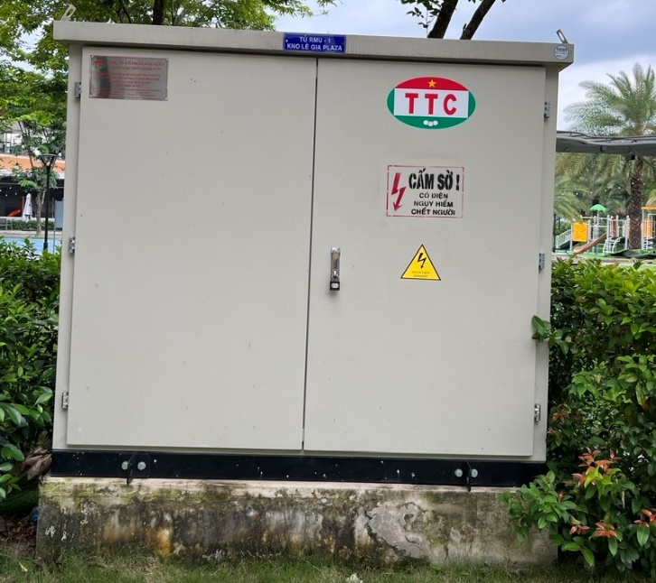 | 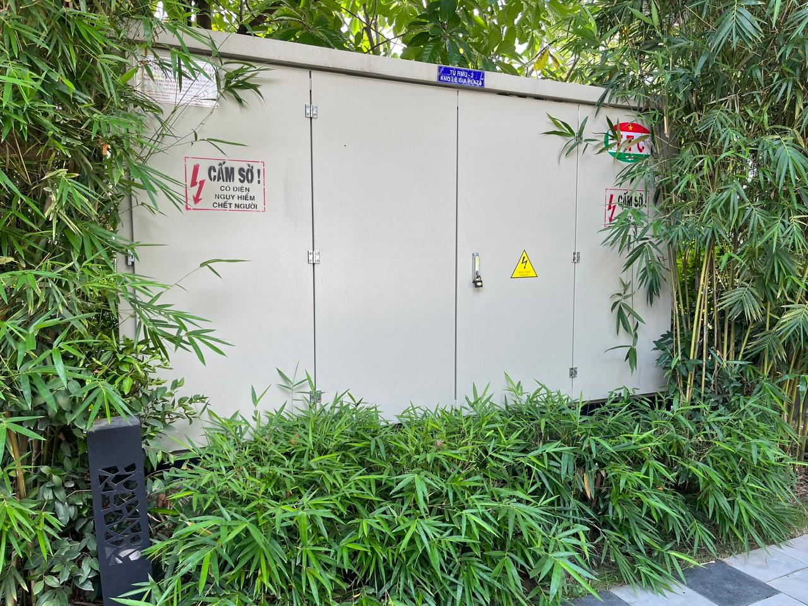
Trạm 320kVA | 3 trạm 400kVA
4.2.2. Nguồn cấp nước
Nguồn nước sạch sử dụng cấp cho giai đoạn vận hành dự án là nguồn nước thủy cục được dẫn từ xí nghiệp cấp nước Thủ Dầu 1 và được đấu nối tại đầu đường N1 phía nam của Dự án.
Tuyến ống cấp nước chính của Dự án được đấu nối tai đường N1 có đường kính D160 nằm ở phía Nam dự án. Bố trí đường ống cấp nước D160, D110 trên các tuyến đường N1, N2, đường Tân Phước Khánh 16 và sau hành lang kỹ thuật tạo thành vòng để đảm bảo việc cấp nước không bị gián đoạn.
Các tuyến cấp nước đến hộ dân đươc thiết kế ống HDPE D75, D110, D160mm.

5. TIẾN ĐỘ, TỔNG MỨC ĐẦU TƯ, TỔ CHỨC QUẢN LÝ THỰC HIỆN DỰ ÁN
5.1. Tiến độ thực hiện dự án
- Nghiệm thu, bàn giao, đưa công trình đưa vào sử dụng: quý 3 năm 2022;
- Thực hiện Bảo hành công trình ở từng giai đoạn dự án theo quy định hiện hành.
5.2. Tổng mức đầu tư
Tổng mức đầu tư Dự án “Khu nhà ở Lê Gia Plaza” cụ thể như sau:

Bảng 1.8: Bảng chi phí đầu tư
BẢNG TÍNH CHI PHÍ ĐẦU TƯ
STT | Nội dung | Đvt | Qui mô | Suất đầu tư | Thành tiền
1 | Xây dựng hạ tầng | ha | 7 | 6.550.000.000 | 46.439.500.000
2 | Thiết bị hạ tầng | ha | 7 | 295.000.000 | 2.091.550.000
3 | Xây dựng nhà mẫu kiêm VP | căn | 1 | 2.000.000.000 | 2.000.000.000
4 | Xây dựng nhà liên kế mẫu | căn | 2 | 1.200.000.000 | 2.400.000.000
5 | Cổng, tường rào | toàn bộ | 1 | 1.000.000.000 | 1.000.000.000
6 | Công trình phụ trợ | toàn bộ | 1 | 500.000.000 | 500.000.000
7 | Tổng chi phí xây dựng hạ tầng |  |  |  | 54.431.050.000
8 | Xây dựng nhà ở để chuyển nhượng | m2 sàn | 70000 | 3.000.000 | 212.700.000.000
9 | Tổng chi phí xây dựng |  |  |  | 267.131.050.000
10 | Tư vấn xây dựng | % XLTB | 3% | 267.131.050.000 | 8.013.931.500
11 | QLDA | % XLTB | 3% | 267.131.050.000 | 8.013.931.500
12 | Chi phí bán hàng | % XLTB | 2% | 267.131.050.000 | 5.342.621.000
13 | Chi phí dự phòng | % XLTB | 5% | 267.131.050.000 | 13.356.552.500
14 | Tổng chi phí TVXD,QLQA, dự phòng |  |  |  | 34.727.036.500
Tổng mức đầu tư xây dựng ( chưa tính tiền sử dụng đất và lãi vay) |  |  |  |  | 301.858.086.000
Nguồn: Công ty Cổ phần đầu tư Bất động sản Lê Gia, tháng 06/2022.
Nguồn vốn để đầu tư dự án dự kiến huy động từ các nguồn sau:
- Nguồn vốn chủ sở hữu: Chiếm 30% tổng vốn đầu tư.
- Nguồn vốn vay: Chiếm 70% tổng vốn đầu tư.
- Nguồn vốn lưu động: Chiếm 70% tổng vốn đầu tư
5.3. Tổ chức quản lý và thực hiện dự án
Khu nhà ở Lê Gia Plaza do chủ đầu tư là Công ty Cổ phần Bất động sản Lê Gia chủ trì triển khai và thực hiện với sơ đồ tổ chức nhân sự cụ thể như sau:
Chủ đầu tư
Công ty Cổ phần Bất động sản Lê Gia

Ban quản lý khu nhà ở

Phụ trách quản lý xây dựng hạ tầng, bảo trì

Phụ trách môi trường

CHƯƠNG II

SỰ PHÙ HỢP CỦA DỰ ÁN ĐẦU TƯ VỚI QUY HOẠCH,
KHẢ NĂNG CHỊU TẢI CỦA MÔI TRƯỜNG

1. SỰ PHÙ HỢP CỦA DỰ ÁN ĐẦU TƯ VỚI QUY HOẠCH BẢO VỆ MÔI TRƯỜNG QUỐC GIA, QUY HOẠCH TỈNH, PHÂN VÙNG MÔI TRƯỜNG (nếu có):
Dự án “Khu nhà ở Lê Gia Plaza” tại phường Tân Phước Khánh, Thị xã Tân Uyên, Bình Dương do Công ty Cổ phần Bất động sản Lê Gia là chủ đầu tư phù hợp quy hoạch chung xây dựng đô thị Nam Tân Uyên và quy hoạch dân cư phường Tân Phước Khánh. Công ty Cổ phần Bất động sản Lê Gia đã được UBND tỉnh Bình Dương chấp thuận chủ trương xây dựng Khu nhà ở Lê Gia Plaza tại văn bản số 5222/UBND-KTN ngày 02/11/2018.
Như vậy, về mặt kết nối giữa khu nhà ở Lê Gia Plaza với các khu chức năng lân cận là rất thuận tiện. Việc lập quy hoạch chi tiết tỷ lệ 1/500 để từng bước đầu tư xây dựng là rất cần thiết. Quy hoạch nhằm đảm bảo nhu cầu về chỗ ở, giải quyết vấn đề về an sinh xã hội của phường trong giai đoạn phát triển hiện nay. Việc đầu tư xây dựng tại khu vực nói trên đem lại hiệu quả thiết thực về mặt kinh tế, xã hội nói chung và có hiệu quả đầu tư cao, như:
- Tạo nên một sắc thái đô thị hiện đại, tương xứng với vị thế của khu vực.
- Hình thành một khu dân cư văn hóa góp phần làm tăng giá trị quỹ đất khu vực.
- Tái tạo, khai thác quỹ đất để sử dụng hiệu quả hơn, đáp ứng nhu cầu nhà và đất ở cũng như nhu cầu cung cấp cơ sở hạ tầng cho một không gian đẹp theo kịp xu hướng phát triển kinh tế của tỉnh trong tương lai.
Các đối tượng kinh tế - xã hội lân cận và có liên quan tích cực đến Dự án bao gồm: Trường THCS Tân Phước Khánh, chợ tân Phước Khánh và UBND phường Tân Phước Khánh tiếp giáp phía Đông Bắn khu đất, các nhà máy xí nghiệp tiếp giáp phía Nam dự án, Trung tâm văn hóa Tân Phước Khanh tiếp giáp phía Bắc khu đất.
Hiện tại chưa có quy hoạch bảo vệ môi trường trường quốc gia, quy hoạch tỉnh và phân vùng môi trường tại khu vực thực hiện dự án

2. SỰ PHÙ HỢP CỦA DỰ ÁN ĐẦU TƯ ĐỐI VỚI KHẢ NĂNG CHỊU TẢI CỦA MÔI TRƯỜNG (nếu có):
Khu nhà ở Lê Gia Plaza nằm tại phường Tân Phước Khánh, thị xã Tân Uyên, tỉnh Bình Dương trong khu dân cư phát triển nên sẽ không xả thải trực tiếp ra môi trường tự nhiên, mà sẽ xây dựng hệ thống xử lý nước thải riêng biệt. Trạm xử lý nước thải được xây dựng với công suất 310m³/ngày.đêm, nhằm phục vụ cho việc thu gom xử lý toàn bộ nước thải phát sinh từ Khu nhà ở Lê Gia Plaza xử lý đạt QCVN 14:2008, Cột A trước khi xả thải ra nguồn tiếp nhận là suối Chợ Đánh.
- Đánh giá khả năng đáp ứng của hệ thống thoát nước trên đường Lý Tự Trọng (đường ĐH 403 cũ)
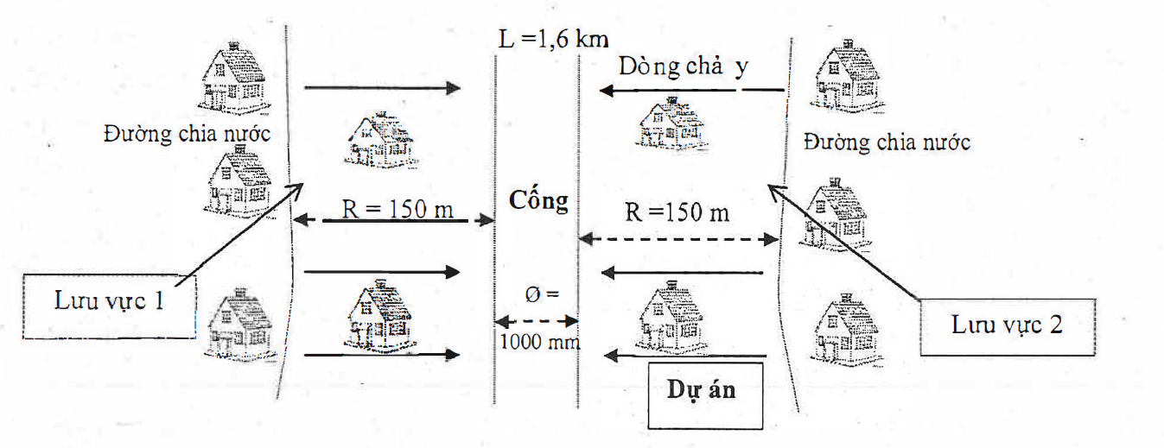
❖ Tổng lượng nước mưa:
Q = CxIxA/1000= 0,25x21,98x1600x 150x2/1000 = 2.637,6 m3/ngày
Trong đó:
+ C: Hệ số chảy tràn, C = 0,25
+ I: lưu lượng mưa lớn nhất theo ngày (mm/ngày), I= 21,98mm/ngày (Số liệu thống kê năm 2021).
+ A: Diện tích lưu vực thoát nước (m²).
        - Giả sử thời gian mưa lớn nhất trong ngày 8h. Như vậy, lượng nước mưa là 329,7 m³/ngày (1).
❖ Tổng lượng nước thải:
- Lưu vực (1) lưu vực không bao gồm dự án
Diện tích lưu vực là 240.000m² (trong đó khoảng cách từ cống đến đường chia nước là 150m, chiều dài đoạn cống là 1,6km.
Mật độ dân số tại khu vực này là 2.768 người/km² (Số liệu thống kê năm 2018). Vì vậy với diện tích lưu vực này là 0.24km² thì có khoảng 1.329 người. Theo Nghị định 80/2014/NĐ-CP của Chính phủ về thoát nước và xử lý nước thải, lượng nước thải được tính bằng 100% lượng nước cấp, nhu cầu sử dụng nước là 100 lít/người/ngày. Như vậy, lượng nước thải từ các nguồn đổ về cống thoát nước trên đường Lý Tự Trọng (ĐH 403 cũ) là 132,9m³/ngày. (*)
- Lưu vực (2) lưu vực bao gồm dự án
- Nước thải tại dự án: 310m³/ngày (**).
- Diện tích lưu vực: 240.000m².
- Diện tích tại dự án: 69.352,5m²
Như vậy, diện tích lưu vực không bao gồm dự án là 170.647,5m², với mật độ dân cư là 2.768 người/km² thì có khoảng 247 người. Theo Nghị định 80/2014/NĐ-CP của Chính phủ về thoát nước và xử lý nước thải, lượng nước thải được tính bằng 100% lượng nước cấp, nhu cầu sử dụng nước là 100 lít/người/ngày. Như vậy, nước thải phát sinh là 47,2 m³/ngày. (***)
        - Từ (*), (**), (***) ta có thể thấy tổng lượng nước thải phát sinh ở lưu vực là 428,1 m³/ngày. Giả sử lượng nước thải không phát sinh trong cùng 1 thời điểm nên trung bình mỗi giờ, tổng lượng nước thải phát sinh là 17,8 m³/ngày (2).
        - Như vậy, tổng lượng nước mưa và nước thải lớn nhất của các nguồn khác đổ về hệ thống cống thoát nước trên đường Lý Tự Trọng (đường ĐH 403 cũ) là 329,7 m³/ngày + 17,8 m³/ngày = 347,5 m³/ngày ((1) + (2)).
Đường Lý Tự Trọng (ĐH 403 cũ) cống thoát nước có đường kính D1000mm, L=1600m sức chứa tối đa của đường ống Đường Lý Tự Trọng (ĐH 403 cũ) khoảng 1.256,6 m³. Như vậy, với lưu lượng nước lớn nhất tại lưu vực Lý Tự Trọng (ĐH 403 cũ) là 347,5 m³/ngày thì hệ thống thoát nước trên đường Lý Tự Trọng (ĐH 403 cũ) đủ khả năng đáp ứng khi tiếp nhận nước mưa nước thải từ dự án.
- Đánh giá khả năng tiếp nhận nước thải của suối Chợ Đánh
Suối Chợ Đánh là nguồn tiếp nhận nước mưa, nước thải sau xử lý từ các hộ dân xung quanh khu vực sau đó thoát ra Sông Đồng Nai. Đây là đoạn suối từ cầu Tân Khánh đến cầu Khành Vân (Km1+500 đến Km5=107) do UBND Phường quản lý với chiều dài khoảng 5,5km, bề rộng mặt suối khoảng 0,08m, chiều sâu từ mặt nước xuống đáy khoảng 0,3m vào mùa khô và khoảng 2m vào mùa mưa, vận tốc dòng chảy là 0,2m/s.
Lưu lượng tiếp nhận của suối Chợ Đánh được tính bằng công thức sau: Q = v.A = 0.2x5.500x0.3 = 330m³/s, tương đương 7.603200 m³/ngày (trong đó: v là vận tốc dòng; A là diện tích mặt cắt ngang của suối).
Như vậy, với tổng lượng nước mưa và nước thải lớn nhất của các nguồn khác đổ về hệ thống cống thoát nước trên đường Lý Tự Trọng (ĐH 403 cũ) là 347,5 m³/ngày thì suối Chợ Đánh đủ khẳ năng tiếp nhận nước mưa và nước thải sau xử lý của dự án.
Nhìn chung khu vực xung quanh dự án không có dấu hiệu ngập úng vào mùa mưa, mương thoát nước chung đủ khẳ năng tiếp nhận lưu lượng nước vào mùa mưa. Định kỳ vào mùa nước lũ hàng năm sẽ tiến hành nạo vét, thông thoáng mương để đảm bảo thoát nước tốt.

CHƯƠNG III

KẾT QUẢ HOÀN THÀNH CÁC CÔNG TRÌNH, BIỆN PHÁP BẢO VỆ MÔI TRƯỜNG CỦA DỰ ÁN ĐẦU TƯ

1. CÔNG TRÌNH, BIỆN PHÁP THOÁT NƯỚC MƯA, THU GOM VÀ XỬ LÝ NƯỚC THẢI (NẾU CÓ):
1.1. Thu gom, thoát nước mưa
Dự án Khu nhà ở Lê Gia Plaza xây dựng hệ thống thoát nước mưa riêng biệt. Nước mưa sau khi thu gom bằng hệ thống cống và hố ga BTCT được dẫn về đường Trịnh Công Sơn (Tân Phước Khánh 10 cũ) sau đó được đấu nối vào hố ga nằm trong khu vực giao nhau giữa đường Trịnh Công Sơn (Tân Phước Khánh 10 cũ) và đường Lý Tự Trọng (ĐH 403 cũ). Từ đường Lý Tự Trọng (ĐH 403 cũ), nước mưa sẽ theo tuyến thoát nước chung sẽ dẫn ra Suối Chợ Đánh. Khoảng cách từ điểm đấu nối trên đường Lý Tự Trọng (ĐH 403 cũ) đến điểm tiếp nhận tại suối là 1.6km.
Nước mưa chảy tràn trên mái sẽ được thu gom bằng máng thu nước sau đó dẫn vào ống uPVC phi 90, các ống này dẫn về trục thu gom nước mưa uPVC ϕ168 sau đó chảy xuống hố ga thu gom nước mưa.
Nước mưa chảy tràn trên bề mặt đường giao thông nội bộ, sân,… sẽ chảy về các hố ga thu gom thoát nước mưa và dẫn ra hố ga trên đường Trịnh Công Sơn (Tân Phước Khánh 10 cũ) sau đó nước mưa sẽ theo tuyến thoát nước chung sẽ dẫn ra Suối Chợ Đánh.
Hướng thoát nước mưa: Hướng dốc chính thoát nước mưa của khu vực quy hoạch là hướng Đông sang Tây và từ Bắc xuống phía Nam theo hướng dốc của địa hình dự án. Tuyến cống chính thoát nước mưa của khu vực quy hoạch có đường kính D1000-D1500 nằm trên đường N1, N2 và D1. Tuyến cống chính thoát nước mưa này được dẫn về đường Trịnh Công Sơn (Tân Phước Khánh 10 cũ) ở phía Nam của dự án. Bố trí cống thoát nước mưa theo hướng dốc của địa hình tự nhiên nhằm tận dụng địa hình để thoát nước và đảm bảo thuận lợi cho việc thi công hệ thống cống thoát nước mưa, giảm khối lượng đào đắp và độ sâu chôn cống.
Giải pháp thiết kế cụ thể như sau:
- Đánh dốc hành lang kỹ thuật từ giữa về 2 đầu để thoát nước mưa trong hành lang.
- Vạch tuyến cống thoát nước theo nguyên tắc tự chảy và tận dụng tối đa độ dốc tự nhiên, độ dốc san nền để đảm bảo tính kinh tế, thuận tiện cho quản lý và sửa chữa về sau.
- Cống thoát nước mưa sử dụng cống bê tông cốt thép đường kính D500-D1500. Đối với cống thoát nước mưa băng đường sử dụng cống H-30 chịu tải trọng cao.
- Nhằm đảm bảo cho việc điều hòa thoát nước mưa của dự án tại công viên có thiết kế hồ cảnh quan kết hợp tác dụng điều tiết lưu lượng thoát nước mưa của dự án .
- Đối với các tuyến đường có độ dốc nhỏ, ưu tiên chọn độ dốc đặt cống thoát nước mưa bằng độ dốc tối thiểu là 1/D để hạn chế độ sâu chôn cống nhằm tiết kiệm kinh phí cho công tác xây dựng hệ thống thoát nước mưa.
- Cống thoát nước mưa được bố trí 1 bên đường, phía lề đường đối diện đặt hố ga thu nước mưa rồi dẫn về cống chính bằng cống BTCT H-30 D500 đến D1500.
- Cống thoát nước mưa được đặt dưới lòng đường, chọn độ sâu chôn cống tối thiểu là 0,5m, độ sâu chôn cống thoát nước mưa tối đa cho phép là 6m.
- Khoảng cách trung bình giữa các hố ga là 30m – 60m. Bố trí hố ga tại các vị trí đổi hướng và tại các vị trí đấu nối. Hố ga được xây dựng bằng BTCT có nhiệm vụ thu nước mặt và đấu nối với hệ thống thoát nước mưa bên trong công trình.
- Nối cống theo nguyên tắc ngang đỉnh.
- Tất cả các miệng thu nước mưa đều phải có song chắn rác.
- Tiến hành nạo vét hố ga thoát nước mưa thường xuyên, định kỳ vào trước mùa mưa lũ hàng năm để đảm bảo thoát nước tốt.
Toàn bộ nước mưa trong khu vực Khu nhà ở Lê Gia Plaza sau khi được thu gom lại bằng hệ thống hố ga và cống Bê tông cốt thép trên các trục đường trong khu sẽ đổ vào các tuyến cống chính trên đường N1 và N2 nước mưa sau đó theo tuyến cống này dẫn đến vị trí đấu nối.
Cửa xả nước mưa: 01 điểm hố ga nằm trong khu vực giao nhau giữa đường Trịnh Công sơn (Tân Phước Khánh 10 cũ) và đường Lý Tự Trọng (ĐH 403 cũ), Phường Tân Phước Khánh, Tân Uyên, Bình Dương.
Tọa độ xả thải: X=1216121.290 (m); Y=606176.776 (m)
Kích thước hố ga: 1100mm x 1100mm

Bảng 3.1: Thông số kỹ thuật mạng lưới thu gom nước mưa
STT | HẠNG MỤC | KÍCH THƯỚC | KHỐI LƯỢNG
1 | Ống thu nước mưa uPVC | ϕ168
2 | Hố ga BTCT, Nắp BTCT | 1100x1100 | 133 cái
3 | Cống thoát nước mưa BTCT | D500 | 1.434m
4 | Cống thoát nước mưa BTCT | D600 | 128m
5 | Cống thoát nước mưa BTCT | D800 | 220m
6 | Cống thoát nước mưa BTCT | D1000 | 355m
7 | Cống thoát nước mưa BTCT | D1500 | 202m
(Nguồn: Công ty Cổ phần Đầu tư Bất động sản Lê Gia, năm 2022)
Mặt bằng tổng thể thoát nước mưa, được đính kèm phụ lục.
Sơ đồ thu gom thoát nước mưa tại dự án được thể hiện cụ thể như sau:
Nước mưa chảy tràn trên đường, sân,…
Nước mưa chảy tràn nước mái
Ống uPVC D114
Ống uPVC D90
Trục thoát thu gom nước mưa ống uPVC D168
Hố ga thoát nước mưa
Hố ga thoát nước mưa trên đường Trịnh Công Sơn (Tân Phước Kháng 10 cũ)
Hố ga thoát nước mưa trên đường Lý Tự Trọng (ĐH 403 cũ)
Ống uPVC D500 – D1500
Ống uPVC D500 – D1500
Ống uPVC D1500

Hình 3.1: Sơ đồ thu gom nước mưa
1.2. Thu gom, thoát nước thải
Khu nhà ở Lê Gia Plaza đã xây dựng các hạng mục công trình phục vụ quá trình vận hành như sau:
- Mạng lưới thu gom nước thải tự chảy.
- Bể tự hoại 3 ngăn xử lý cục bộ tại các công trình. Khu nhà ở xây dựng 416 bể tự hoại, thể tích tửng bể là 3,1m3; Khu vực trường mẫu giáo xây dựng 3 bể mỗi bể có thể tích 3m³. Nước thải sau bể tự hoại 3 ngăn được thu gom bằng đường ống uPVC đường kính 114mm để dẫn về các hố ga thu gom nước thải sau đó được thu gom bằng đường ống HDPE đường kính D250mm và D300mm dẫn về hệ thống xử lý nước thải tập trung.
- Cống thoát nước thải sử dụng cống tròn HDPE có đường kính D250mm và D300, cống băng đường sử dụng loại H-30.
- Các tuyến ống thoát nước thải được bố trí theo phương pháp tự chảy và đảm bảo thời gian nước chảy trong cống là nhanh nhất, cống thoát nước thải được nối theo nguyên tắc nối đỉnh cống.
- Các hố ga được xây dựng bằng bê tông cốt thép, khoảng cách trung bình giữa 2 hố ga là 25 – 35m.
1.2.1. Mạng lưới thu gom nước thải tự chảy
Công ty Cổ phần Đầu tư Bất động sản Lê Gia đã đầu tư xây dựng mạng lưới thu gom nước thải và hoàn thành đúng với nội dung báo cáo ĐTM đã được phê duyệt tại Quyết định số 1316/QĐ-STNMT ngày 16 tháng 10 năm 2019 và Quyết định số 2032/STNMT-CCBVMT ngày 28 tháng 5 năm 2021 về việc điều chỉnh nội dung báo cáo đánh giá tác động môi trường của Khu nhà ở Lê Gia Plaza của Công ty Cổ Phần Đầu tư Bất động sản Lê Gia .
Hệ thống thu gom nước thải được xây dựng tách riêng với hệ thống thu gom nước mưa.
Hệ thống thu gom nước thải từ hoạt động nấu ăn, tắm rửa, lavabo,... được thu gom bằng đường ống uPVC, đường kính D90mm sau đó dẫn về hố ga thu gom nước thải trên đường nội bộ bằng ống uPVC D114 từ đây nước thải được dẫn về hệ thống xử lý nước thải tập trung bằng ống HDPE đường Kính D250 – D300.
Nước thải từ bệ xí, âu tiểu được thu gom dẫn về bể tự họa 3 ngăn sau đó được thu gom bằng đường ống uPVC đường kính D114 sau đó dẫn về các hố ga nước thải trên các trục đường nội bộ của Khu nhà ở từ đây nước thải được dẫn về hệ thống xử lý nước thải tập trung bằng ống HDPE đường Kính D250 – D300

Bảng 3.2: Thông số kỹ thuật mạng lưới thu gom nước thải
STT | HẠNG MỤC | KÍCH THƯỚC | CHIỀU DÀI (M)
1 | Ống thu nước thải WC (uPVC) | Φ90 | -
2 | Ống thu nước thải Lavabo (uPVC) | Φ90 | -
3 | Ống thu nước thải từ nhà dân về hố ga thu gom nước thải | Φ114 | -
4 | Cống thoát nước HDPE | D250 | 1.443
5 | Cống thoát nước HDPE | D300 | 237
6 | Hố ga BTCT, nắp BTCT | 600x600 | 83 cái
(Nguồn: Công ty Cổ phần Đầu tư Bất động sản Lê Gia, năm 2022)
1.2.2. Công trình thoát nước thải
a. Mạng lưới thoát nước thải
Hướng dốc chính thoát nước thải của Khu nhà ở Lê Gia Plaza từ hướng Đông sang Tây theo hướng dốc của địa hình. Nước thải sau khi được thu gom bằng hệ thống cống, hố ga được dẫn về trục chính trên đường D2, D3 và đường N1 sẽ được dẫn về trạm xử lý nước thải tập trung bằng ống HDPE với đường kính là D300.
Nước thải sau khi xử lý đạt QCVN 14:2008/BTNMT, Cột A - Quy chuẩn kỹ thuật Quốc gia về nước thải sinh hoạt sẽ được đấu nối vào hố ga thoát nước mưa trên đường nội bộ D2 kích thước hố ga 500x500 sau đó theo đường cống thoát nước mưa BTCT D500 trên đường D2 chạy ra hố ga nước mưa trên đường Trịnh Công Sơn (Tân Phước Khánh 10 cũ) (dài 60m) sau đó đấu nối vào hệ thống thoát nước mưa trên đường Lý Tự Trọng (đường ĐH 403 cũ) để thoát ra nguồn tiếp nhận là suối Chợ Đánh.
Tọa độ xả thải: X=1216121.290 (m); Y=606176.776 (m)
Kích thước hố ga: 1100mm X 1100mm.
Mặt bằng thoát nước thải tổng thể được đính kèm ở phụ lục
Sơ đồ mạng lưới thu gom và thoát nước thải được thể hiện cụ thể như sau:
Bể tự hoại tại các công trình

Nước thải từ quá trình nấu ăn, tắm rửa, lavabo, tẩy rửa vệ sinh
Hố ga thu gom nước thải
Hệ thống XLNT tập trung - xử lý đạt QCVN 14:2018 (cột A)

Nước thải từ nhà vệ sinh, nước thải phân và nước tiểu
Bẫy tách rác
Hố ga thoát nước mưa trên đường nội bộ D2

Hố ga thu gom nước thải
Ống uPVC D90
Ống HDPE D250-D300
Ống uPVC D90
Ống uPVC D114
Ống HDPE D250-D300
Ống uPVC D114
Ống HDPE D300
Hố ga thoát nước mưa trên đường Trịnh Công Sơn (Tân Phước Khánh 10 cũ)

Cống BTCT D500 và D1500
Hố ga thoát nước mưa trên đường Lý Tự Trọng (Đường ĐH 403 cũ)

Cống BTCT D1500

Hình 3.2: Sơ đồ thu gom và thoát nước thải
Hình ảnh hố ga tiếp nhận nước thải sau xử lý trên đường nội bộ D2 và đường Trịnh Công Sơn (Tân Phước Khánh 10 cũ)
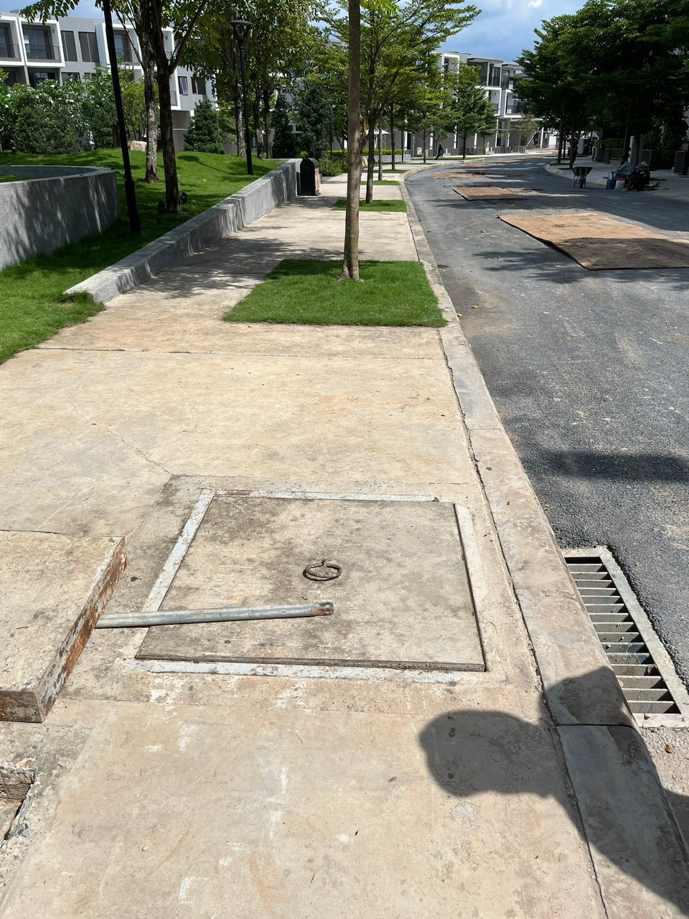  Hố ga nước mưa đường nộ bộ D2 | 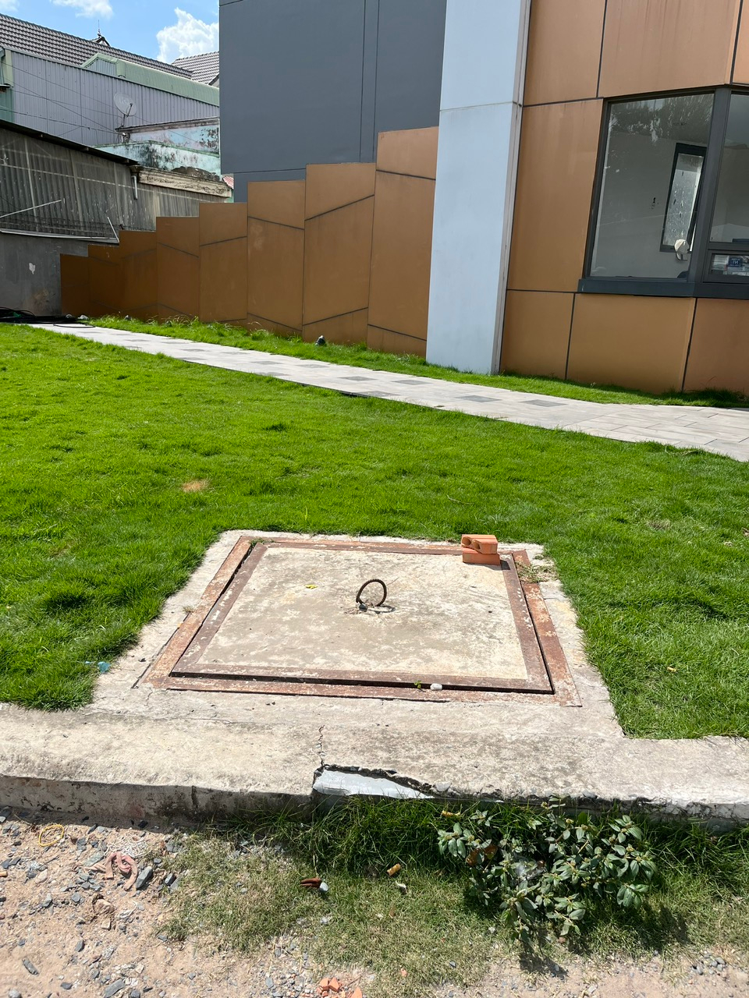  Hố ga nước mưa trên đường Trịnh Công Sơn (Tân Phước Khánh 10 cũ)
b. Công trình cửa xả nước thải
- Loại công trình: Khu nhà ở Lê Gia Plaza có 01 cửa xả nước thải với kết cấu là bê tông cốt thép.
c. Chế độ xả nước thải
Việc xả nước thải liên tục 24h/ngày đêm, 365 ngày/năm.
d. Phương thức xả nước thải vào nguồn nước tiếp nhận
Phương thức xả thải theo chế độ tự chảy.
1.3. Công trình xử lý nước thải
1.3.1. Số liệu về lưu lượng, chất lượng nước:
Đặc tính nước thải đầu vào được thể hiện ở bảng dưới:

Bảng 3.2. Thành phần nước thải dự kiến của Khu nhà ở Lê Gia Plaza
Chỉ tiêu | Thành phần nước thải
pH | 5,5 – 9
BOD₅ (mg/l) | 200 – 300
COD (mg/l) | 400 – 500
SS (mg/l) | 200 – 300
Tổng Nitơ (mg/l) | 50 – 100
Tổng photpho (mg/l) | 10 – 20
Colifrom (MNP/100ml) | 10⁶ - 10⁷
Đặc tính nước thải đầu ra được thể hiện ở bảng dưới:

Bảng 3.3. Đặc tính nước thải sau xử lý
Chỉ tiêu | Nguồn loại A
pH | 6-9
BOD₅ (mg/l) | 30
Tổng chất rắn lơ lửng (TSS) (mg/l) | 50
Tổng chất rắn hòa tan (mg/l) | 500
SS (mg/l) | 50
Amoni (tính theo N) | 5
Nitrat (NO₃⁻) (tính theo N) | 30
Phosphat (PO ₄³⁻) (mg/l) | 6
Tổng Colifrom (MNP/100ml) | 3000
Ghi chú:
(*): Giá trị nước thải đầu ra tuân thủ Chất lượng nước thải sinh hoạt sau xử lý đạt tiêu chuẩn xả ra nguồn loại A theo Quy chuẩn QCVN 14-2008/BTNMT
1.3.2 Hệ thống xử lý nước thải tập trung
Khu nhà ở Lê Gia Plaza đã xây dựng hệ thống xử lý nước thải tập trung với các thông số như sau:
- Công suất 310m³/ngày.đêm.
- Quy chuẩn xả thải: QCVN 14:2008/BTNMT, Cột A - Quy chuẩn kỹ thuật Quốc gia về nước thải sinh hoạt.
- Vị trí xây dựng: Năm trong công viên cây xanh tiếp giáp đường D2 và D3, trạm được xây âm dưới đất.
Sơ đồ công nghệ được áp dụng cho hệ thống xử lý nước thải tập trung của dự án theo Quyết định ĐTM số 1316/QĐ-STNMT ngày 16/10/2019 của Sở Tài Nguyên và Môi trường tỉnh Bình Dương.

Nước thải từ khu nhà ở, trường mẫu giáo
Hố thu gom
Song chắn rác
Bể điều hòa
Bể tách dầu mỡ
Bể lắng sinh học
Bể Aerotank
Bể anoxic
Bể khử trùng
Bể chứa nước sạch
Nước thải sau xử lý đạt QCVN 14:2008/BTNMT, Cột A, K=1
Thu gom xử lý cùng rác thải sinh hoạt
Máy thổi khí
Javen
Hợp đồng với đơn vị chức năng thu gom xử lý
Máy ép bùn
Bể chứa bùn
Bùn dư
Bùn tuần hoàn

Hình 3.3. Sơ đồ công nghệ hệ thống xử lý nước thải tập trung, công suất 310m³/ngày.đêm theo Quyết đinh số 316/QĐ-STNMT ngày 16/10/2019

Sơ đồ công nghệ trạm xử lý nước thải tập trung đã điều chỉnh theo Quyết định số: 2032/STNMT-CCBVMT ngày 28/05/2021 của Sở Tài Nguyên và Môi trường tỉnh Bình Dương được thể hiện cụ thể như sau:

Nước thải từ khu nhà ở, trường mẫu giáo
Hố thu gom
Song chắn rác
Bể tách dầu mỡ
Bể điều hòa
Bể lắng sinh học
Bể MBBR
Bể anoxic
Bể khử trùng
Bể chứa nước sạch
Nước thải sau xử lý đạt QCVN 14:2008/BTNMT, Cột A, K=1
Thu gom xử lý cùng rác thải sinh hoạt
Dầu mỡ
Máy thổi khí
Javen
Hợp đồng với đơn vị chức năng thu gom xử lý
Bể chứa bùn
Bùn dư
Bùn tuần hoàn

Hình 3.4. Sơ đồ công nghệ hệ thống xử lý nước thải tập trung, công suất 310m³/ngày.đêm
- Thuyết minh công nghệ
- Bể gom
Nước thải từ dự án được thu gom về bể gom, có lắp đặt giỏ tách rác thô để thu gom rác tránh tắc nghẻn các thiết bị phía sau.
Rác được thu gom thủ công và bàn giao cho đơn vị có chức năng xử lý theo qui định.
- ơm nước thải hoạt động tự động luân phiên, bơm nước thải qua bể tách dầu, mỡ.
- Bể tách dầu, mỡ
Nước thải chảy vào Giỏ tách rác tinh đầu tiên để tách các rác, tạp chất có kích thước từ 1-3mm, và được thu gom thủ công và bàn giao rác thải cho đơn vị có chức năng xử lý.
Nước thải có hàm lượng dầu, mỡ cần phải được tách ra khỏi nước thải để tránh tạo thành màng, vì màng dầu mỡ sẽ bám lên bề mặt vi sinh gây ngăn cản việc oxi được hấp thụ vào tế bào vi sinh và sẽ làm chết vi sinh hiếu khí.
Định kì, số dầu mỡ thải sẽ được thu gom thủ công và bàn giao đơn vị có chức năng thu gom và xử lý theo qui định.
- Bể điều hòa
Mục đích của bể điều hòa là điều hòa lưu lượng và thành phần các chất trong nước thải để đảm bảo độ đồng đều nồng độ các chất và ổn định lưu lượng cho hệ thống.
Tại bể điều hoà, nhờ quá trình khuấy trộn bằng khí cấp liên tục từ máy sục khí chìm, nước thải được điều hoà về lưu lượng và thành phần các chất ô nhiễm như: COD, BOD, SS, pH...
Đồng thời do được cấp oxi liên tục và vừa đủ đã thúc đẩy và tăng cường khả năng lên men hiếu khí ban đầu, đồng thời khống chế quá trình lên men yếm khí, do đó tránh được mùi hôi thối và giảm hàm lượng COD, BOD trong nước thải. Sau khi qua bể điều hoà lượng BOD,COD giảm đáng kể, khoảng từ 5–10%.
Thể tích bể điều hòa khi xả tập trung nước thải được xác định theo công thức ( Xem bảng tính ở phần sau)
Nước thải sau khi xử lý ở bể điều hòa được bơm qua bể Anoxic bằng hệ thống bơm chìm.
- Bể Anoxic
Bể Anoxic xử lý ni tơ trong hệ thống xử lý nước thải
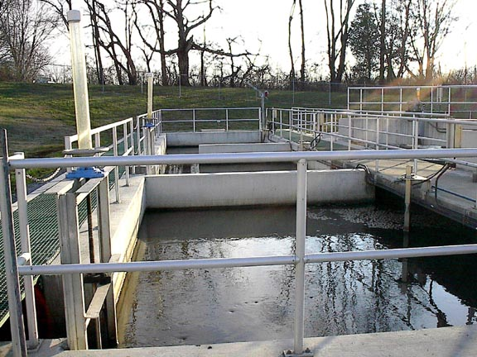
Trong xử lý nước thải, “Bể Anoxic” là bể quan trọng trong quá trình xử lý amoni và nitơ trong nước thải bằng phương pháp sinh học. Công nghệ khử nitơ trong nước thải bằng phương pháp sinh học phổ biến nhất hiện nay là: Nitrat hóa và khử Nitrat, diễn biến của quá trình này như sau:
Nitrat hóa:
Nitrat hoá là một quá trình tự dưỡng (năng lượng cho sự phát triển của vi khuẩn được lấy từ các hợp chất ôxy hoá của Nitơ, chủ yếu là Amôni. Ngược với các vi sinh vật dị dưỡng các vi khuẩn nitrat hoá sử dụng CO2(dạng vô cơ) hơn là các nguồn các bon hữu cơ để tổng hợp sinh khối mới. Sinh khối của các vi khuẩn nitrat hoá tạo thành trên một đơn vị của quá trình trao đổi chất nhỏ hơn nhiều lần so với sinh khối tạo thành của quá trình dị dưỡng.
Quá trình Nitrat hoá từ Nitơ Amôni được chia làm hai bước và có liên quan tới hai loại vi sinh vật , đó là vi khuẩn Nitrosomonas và Vi khuẩn Nitrobacter. Ở giai đoạn đầu tiên amoni được chuyển thành nitrit và ở bước thứ hai nitrit được chuyển thành nitrat:
Bước 1. NH4– + 1,5 O2 –> NO2– + 2H+ + H2O
Bước 2. NO2– + 0,5 O2 –> NO3–
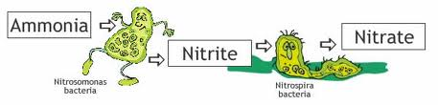
Quá trình Nitrat hóa
Các vi khuẩn Nitrosomonas và Vi khuẩn Nitrobacter sử dụng năng lượng lấy từ các phản ứng trên để tự duy trì hoạt động sống và tổng hợp sinh khối. Có thể tổng hợp quá trình bằng phương trình sau :
NH4+ + 2 O2 –> NO3– + 2H+ + H2O (*)
Cùng với quá trình thu năng lượng, một số ion Amoni được đồng hoá vận chuyển vào trong các mô tế bào. Quá trình tổng hợp sinh khối có thể biểu diễn bằng phương trình sau:
4CO2 + HCO3– + NH4+ + H2O –> C5H7NO2 + 5O2
C5H7NO2 tạo thành sinh khối. Toàn bộ quá trình ôxy hoá và phản ứng tổng hợp được thể hiện qua phản ứng sau :
NH4+ + 1,83O2 + 1,98 HCO3– –> 0,021 C5H7NO2 + 0,98 NO3– + 1,041 H2O + 1,88 H2CO3
Lượng ôxy cần thiết để ôxy hoá amôni thành nitrat cần 4,3 mg O2/ 1mg NH4+. Giá trị này gần bằng với giá trị 4,57 thường được sử dụng trong các công thức tính toán thiết kế. Giá trị 4,57 được xác định từ phản ứng (*) khi mà quá trình tổng hợp sinh khối tế bào không được xét đến.
Khử nitrit và nitrat:
Trong môi trường thiếu ôxy các loại vi khuẩn khử nitrit và nitrat Denitrificans (dạng kị khí tuỳ tiện) sẽ tách ôxy của nitrat (NO3-) và nitrit (NO2-) để ôxy hoá chất hữu cơ. Nitơ phân tử N2 tạo thành trong quá trình này sẽ thoát ra khỏi nước.
+ Khử nitrat :
NO3– + 1,08 CH3OH + H+ –> 0,065 C5H7NO2 + 0,47 N2 + 0,76 CO2 + 2,44 H2O
+ Khử nitrit :
NO2– + 0,67 CH3OH + H+ –> 0,04 C5H7NO2 + 0,48 N2 + 0,47 CO2 + 1,7 H2O
Như vậy để khử nitơ công trình xử lý nước thải cần :
Điều kiện thiếu khí ( thiếu ôxy tự do )
Có nitrat (NO3- ) hoặc nitrit (NO2-)
Có vi khuẩn kị khí tuỳ tiện khử nitrat;
Có nguồn cácbon hữu cơ
Nhiệt độ nước thải không thấp.
Các vị trí của bể anoxic xử lý ni tơ trong hệ thống xử lý nước thải giàu amoni:
Vị trí bể anoxic trước bể hiếu khí (phổ biến nhất)
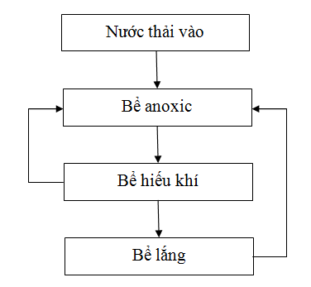
Bể anoxic đặt trước bể vi sinh hiếu khí có các ưu điểm như: không cần bổ sung nguồn chất hữu cơ, dễ kiểm soát DO <1 mg/l. Nhược điểm của đặt bể anoxic trước bể hiếu khí là hàm lượng nitơ đầu vào thấp, cần phải hồi lưu nước thải từ bể hiếu khí về bể anoxic.
Hoạt động của các loại vi sinh vật tùy nghi trong môi trường nước thải thiếu oxy hòa tan giúp cho quá trình phân giải nitơ trong nước thải xảy ra.
Do tải lượng nitơ & amoni hiện diện trong nước thải vì vậy chọn phương pháp khử Nitơ bằng xử lý hiếu khí sinh học kết hợp điều kiện thiếu khí anoxic, đó là: quá trình đồng hóa (20-40% NH⁺₄bị đồng hoá thành vỏ tế bào) và quá trình nitrat hóa & khử Nitơ.
- Quá trình đồng hóa khử Nitơ xảy ra đồng thời với qúa trình khử BOD trong bể MBBR
Quá trình chuyển đổi amonia (NH+4) thành nitrate
NH⁺₄ + 2 O₂ Vi khuẩn nitrat hoá NO ⁻₃ + H₂O + 2H⁺ + energy
Yêu cầu này bao gồm: sự góp mặt vi khuẩn autotrophic (Nitrosomonas, Nitrobacter…)
Với điều kiện: hiếu khí
- Quá trình chuyển đổi Nitrate thành N₂ gas trong bể Anoxic
4NO ⁻₃ + 5CH₂O + 4H⁺ 2N₂ + 5CO₂ + 7H₂O + energy
Yêu cầu này bao gồm: sự góp mặt vi khuẩn heterotrophic
Với điều kiện: thiếu khí
Với sự góp mặt nguồn carbon CH₂O.
Việc khuấy trộn bùn (vi sinh) và nước được thực hiện bằng Mixer đặt chìm cũng làm tăng thêm hiệu quả xử lý cho bể.
Để tránh lắng cặn và đảm bảo khả năng khuấy trộn các thiết bị khuấy trộn được lắp đặt trong bể Anoxic.

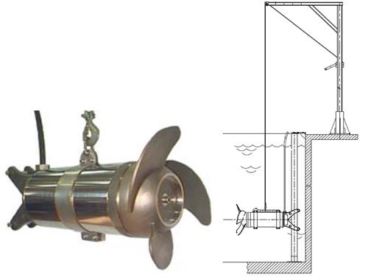
Hình 2: Máy khuấy chìm

Nước thải sau khi xử lý ở bể Anoxic được dẫn sang bể MBBR (bể sinh học hiếu khí dính bám).
- Bể MBBR (Moving Bed Biofilm Reactor).
Tại bể MBBR diễn ra quá trình sinh học hiếu khí và có thêm giá thể dính bám tạo giúp gia tăng mật độ vi sinh hoạt tính bao gồm 3 dạng vi sinh:
Vi sinh hiếu khí ở dạng lơ lững (giống vi sinh ở bể Aerotank) sử dụng oxi và các chất ô nhiễm có trong nước thải làm dinh dưỡng và phát triển hình thành quá trình xử lý nước thải.
Vi sinh hiếu khí ở dạng dính bám (phần lớp vi sinh ở ngoài bám trên giá thể) sử dụng oxi và các chất ô nhiễm có trong nước thải làm dinh dưỡng và phát triển hình thành quá trình xử lý nước thải.
Vi sinh thiếu khí, kỵ khí ở dạng dính bám (phần lớp vi sinh ở bên trong bám trên giá thể), trong điều kiện thiếu khí và kỵ khí sẽ thực hiện quá trình Nitrat hóa (khử N), xử lý chi tiêu ô nhiễm Nitơ.
Quá trình khử Nito nhờ sử dụng vật liệu dính bám ( bể MBBR và bể Anoxic), tạo thêm lớp vi sinh thiếu khí có khả năng khử Nito trong nước thải dược mô tả theo cơ chế sau:

Hình 3.5: Sơ đồ công nghệ tính toán bể AO

Hình 3.6: Cơ chế khử Nitơ trong nước thải theo công nghệ sinh học AO
Theo hình vẽ thì quá trình khử Nito bằng phương pháp sinh học trải qua các bước như sau:
Bước 1: NH4+ bị ô xy hóa thành NO₂⁻ do các vi khuẩn nitrit hóa theo phản ứng:
Vi khuẩn Nitrit hóa
NH₄⁺ + 1.5O₂ --------------------> NO₂⁻ + 2H⁺ + H₂O
Bước 2: Oxy hóa NO₂⁻ thành NO₃⁻ do các vi khuẩn nitrat hóa theo phản ứng:
Vi khuẩn Nitrat hóa

NO₂⁻ + 0.5O₂ --------------------> NO₃⁻ + 2H⁺ + H₂O
Tổng hợp quá trình chuyển hóa NH₄⁺ thành NO₃⁻ như sau:
NH₄⁺ + 2O₂ --------------------> NO₃⁻ + 2H⁺ + H₂O
Khoảng 20-40% NH₄⁺ bị đồng hóa thành vỏ tế bào. Phản ứng tổng hợp thành sinh khối được viết như sau:
4CO₂ + HCO₃⁻ + NH₄⁺ + H₂O -----------> C₅H₇O₂N + 5O₂
C₅H₇O₂N: là công thức biểu diễn tế bào vi sinh vật được hình thành
Tổng hợp các quá trình trên bằng phản ứng sau:
NH₄⁺ + O₂ + HCO₃⁻ -----------> C₅H₇O₂N + NO₃⁻ + H₂O + H₂CO₃
Quá trình sinh học khử NO₃⁻ thành khí N₂ diễn ra trong môi trường thiếu khí (anoxic) dưới tác dụng của các vi sinh vật thiếu khí. Quá trình khử NO₃⁻ thành khí N₂ có thể mô tả bằng các phản ứng sau:
Vi khuẩn thiếu khí

NO₃⁻ + C + H₂CO₃ -----------> C₅H₇O₂N + N₂ + H₂O + HCO₃⁻
Vi khuẩn thiếu khí
NO₂⁻ + C + H₂CO₃ -----------> C₅H₇O₂N + N₂ + H₂O + HCO₃⁻
Vi khuẩn thiếu khí
O₂⁻ + C + NO₃⁻ -----------> C₅H₇O₂N + N₂ + H₂O + H₂CO₃ + HCO₃⁻
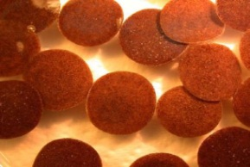
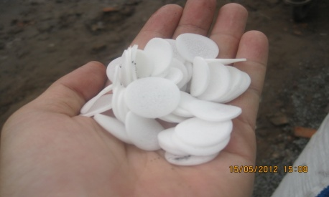

Hình 3.7: Giá thể Biochip
Nguyên lý & cơ chế của quá trình xử lý bằng công nghệ sinh học hiếu khí
Cơ sở lý thuyết của quá trình xử lý sinh học hiếu khí là sử dụng các vi sinh vật hiếu khí phân hủy các chất hữu cơ trong nước thải bằng bùn hoạt tính có đầy đủ oxy hòa tan ở nhiệt độ, pH… thích hợp.
Bùn hoạt tính có thể được tạo thành từ nước thải có huyền phù cao như nước thải sinh hoạt cho đến nước thải có nhiều hóa chất tổng hợp như nước thải công nghiệp. Sự hình thành bùn hoạt tính sẽ xảy ra khi nước thải có đủ các chất dinh dưỡng cho vi khuẩn. Đa số các loại nước thải đều có đủ dinh dưỡng để hình thành bùn hoạt tính, nếu không người ta có thể bổ sung chất dinh dưỡng (thường là đối với nước thải công nghiệp).
Khi bắt đầu thổi khí, tỉ số F/M ( tỉ số thức ăn / sinh khối) rất cao, như vậy vi sinh vật sẽ có dư thừa thức ăn và chúng sẽ tăng trưởng theo pha log. Khi vi khuẩn bắt đầu tăng trưởng thì nguyên sinh động vật cũng sẽ bắt đầu tăng trưởng theo. Trong pha log, thì các chất hữu cơ trong nước thải sẽ được loại bỏ với tốc độ tối đa hay nói khác đi là các chất hữu cơ được chuyển hóa nhiều nhất thành sinh khối tế bào. Mức năng lượng trong hệ thống đủ lớn để giữ cho tất cả vi sinh vật lơ lững trong hỗn dịch. Không thể có bông bùn hoạt tính được tạo thành với vi sinh vật đang tăng trưởng trong pha log.
Khi vi sinh vật tiêu thụ quá nhiều thức ăn để tạo sinh khối mới , tỉ số F/M giảm nhanh. Khi đó vi sinh vật bắt đầu tăng trưởng chậm lại, cả vi khuẩn và nguyên sinh động vật. Một số tế bào bắt đầu chết và bông bùn bắt đầu tạo thành. Khi vi khuẩn có đầy đủ năng lượng, chúng nhanh chóng phân chia hay nói cách khác là chúng tồn tại riêng rẽ để duy trì hoạt động trao đổi chất bình thường. Khi năng lượng trong hệ thống giảm dần, ngày càng có nhiều vi khuẩn không có đủ năng lượng để vượt qua lực hấp dẫn giữa chúng với nhau , chúng bắt đầu kết cụm lại với nhau: 2, 3, 4, … và cứ thế bông bùn nhỏ được tạo thành.
Tỉ số F/M tiếp tục giảm, vi sinh vật qua hết pha ổn định. Khi chúng bắt đầu vào pha trao đổi chất nội bào, tỉ số F/M sẽ duy trì không đổi trong pha này. Có thể nói, hệ thống rất ổn định trong pha trao đổi chất nội bào. Chỉ một lượng rất nhỏ chất dinh dưỡng được trao đổi chất và vi sinh vật cần một năng lượng rất ít để duy trì hoạt động sống. Dần dần vi khuẩn không còn đủ năng lượng để lấy thức ăn xung quanh nữa và chúng bắt đầu sử dụng các chất dinh dưỡng dự trữ trong tế bào, đặc biệt ở giai đoạn này, bông bùn hình thành rất nhanh.
Thông thường, khi pha trao đổi chất nội bào bắt đầu, các bông bùn nhỏ được tạo thành và chúng được tách ra khỏi nước thải (lắng). Một lượng bông bùn đậm đặc được cho vào bể xử lý sẽ làm cho tỉ số F/M trong bể giảm đi và vi khuẩn sẽ nhanh chóng tăng trưởng. Duy trì thổi khí liên tục để cho phép hệ thống luôn có một lượng nhỏ vi sinh ở pha trao đổi chất nội bào ở mỗi chu kỳ.
Quá trình phân hủy chất hữu cơ của vi sinh vật hiếu khí có thể mô tả bằng sơ đồ:
(CHO)nNS + O2 CO2 + H2O + NH4+ + H2S + Tế bào VSV + …ΔH
Trong điều kiện hiếu khí NH4+ và H2S cũng bị phân hủy nhờ quá trình nitrat hóa, sunfat hóa bởi vi sinh vật tự dưỡng:
NH4+ + 2O2 NO3- + 2H+ + H2O + ΔH
H2S + 2O2 SO4- + 2H+ + ΔH
Quá trình phân hủy các chất hữu cơ bằng vi sinh vật trong điều kiện có oxi để cho sản phẩm là CO2, H2O, NO3- và SO42-. Khi xử lý hiếu khí các chất bẩn phức tạp như protein, tinh bột, chất béo… sẽ bị thủy phân bởi các men ngoại bào cho các chất đơn giản là các axit amin, các axit béo, các axit hữu cơ, các đường đơn…Các chất đơn giản này sẽ thấm qua màng tế bào và bị phân hủy tiếp tục hoặc chuyển hóa thành các vật liệu xây dựng tế bào mới bởi quá trình hô hấp nội bào cho sản phẩm cuối cùng là CO2 và H2O. Cơ chế quá trình xử lý hiếu khí gồm 3 giai đoạn:
Oxy hoá các chất hữu cơ
Enzyme

C_{x}H_{y}O_{z} + O₂ CO₂ + H₂O + ΔH
Tổng hợp tế bào mới (Quá trình đồng hóa)
Enzyme
C_{x}H_{y}O_{z}+ NH₃ +O₂ Tế bào vi khuẩn +CO₂ + H₂O + C₅H₇NO₂ - ΔH
Phân hủy nội bào (Quá trình dị hóa)
C₅H₇NO₂ + 5O₂ 5CO₂ + 2H₂O + NH₃ ± ΔH
Trong bể MBBR, việc thổi khí tạo ra điều kiện tối ưu cho quá trình sinh hóa nên tốc độ và hiệu suất xử lý cao hơn so với điều kiện tự nhiên.
Trong suốt quá trình oxy hóa chất hữu cơ, lượng oxy dư luôn được duy trì ở mức 2 mg/l. Nồng độ bùn hoạt tính trong bể 2.000 - 3.000 mg/l và được kiểm soát.
Các yếu tố ảnh hưởng đến quá trình xử lý sinh học hiếu khí là: nhiệt độ, pH, lượng oxi hòa tan, tỷ lệ chất dinh dưỡng, các độc tố…
- Oxi hoà tan (DO) là một trong những chỉ tiêu quan trọng trong quá trình xử lý sinh học hiếu khí. Lượng oxi hoà tan trong nước thải ban đầu dẩn vào trạm nước thải thường bằng không hoặc rất nhỏ. Trong khi đó, đối với các công trình xử lý sinh học hiếu khí thì lượng oxi hoà tan không nhỏ hơn 2 mg/l.
Hiệu suất xử lý của bể MBBR đạt 70-95 %.
Một phần hổn hợp nước thải và bùn hoạt tính được bơm tuần hoàn về bể Anoxic để thực hiện quá trình khử Nitơ.
Nước thải sau khi xử lý ở bể MBBR được dẫn qua bể lắng sinh học .
- Bể lắng sinh học
Nước thải được xử lý cùng với bùn hoạt tính từ bể MBBR được đưa vào bể lắng sinh học, tại đây diễn ra quá trình phân tách pha giữa nước thải đã được xử lý và bùn hoạt tính. Bùn hoạt tính sẽ lắng xuống đáy và được bơm tuần hoàn về bể MBBR, phần còn lại bơm về Bể chứa bùn(nếu dư).
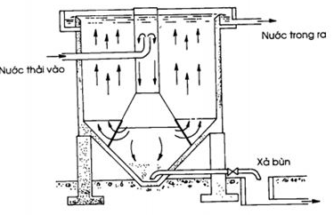

Hình 3.8: Bể lắng sinh học (tham khảo)
Nước sau lắng chảy tràn vào qua tấm chắn bọt, tấm chắn răng cưa (để thu nước bề mặt thật đều và ổn định tốc độ chảy) vào máng thu nước và chảy sang bể khử trùng.
- Bể khử trùng
Bể khử trùng có nhiệm vụ khử trùng, loại bỏ các vi sinh vật có trong nước thải nhất các các vi sinh vật gây bệnh: chủng vi sinh vật E.coli, …Bơm định lượng hóa chất Clorine châm dd NaOCl hoặc Ca(OCl)2 (dd Clorine) để khử trùng nước thải.
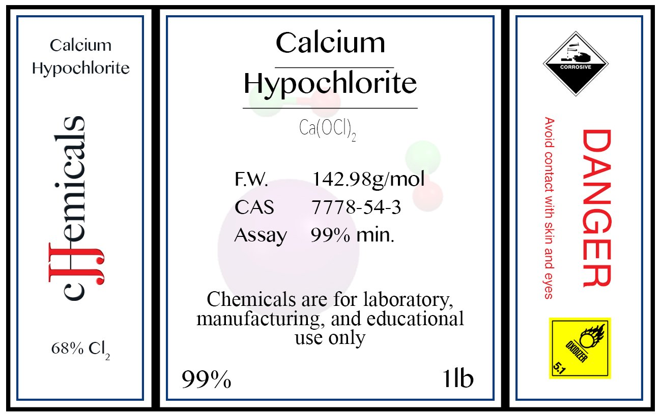
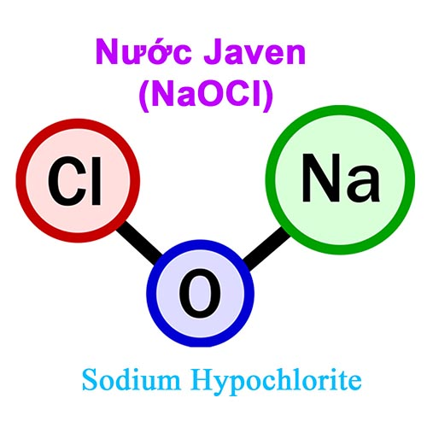
Hình: Hóa chất khử trùng (thường sử dụng trong xử lý nước thải)
Chất khử trùng chứa Clo sẽ tác dụng với nước thải theo các phương trình phản ứng như sau:
2CaCl₂O + 2H₂O Ca(OH)₂ + 2HClO + CaCl₂
HClO ClO⁻ + H⁺
HClO ↔ HCl + O
Ở bể khử trùng với thời gian lưu >1h đủ để clorine tiếp xúc với nước và khử trùng các vi khuẩn.
Sau đó nước tiếp tục tự chảy qua bể trung gian
- Bể trung gian và Cột lọc áp lực
Bể trung gian có tác dụng chứa nước, cấp nước cho bơm lọc áp lực, nước thải sẽ được lọc đến cột lọc áp lực. Nhiệm vụ của cột lọc loại bỏ các hạt cặn li ti còn sót lại, đảm bảo nồng độ TSS (chất rắn lơ lững) sau xử lý đạt yêu cầu. Ngoài ra, lớp than hoạt tính trong cột lọc áp lực giúp khử mùi.
Nước thải sau khi lọc đạt QCVN 14 :2008/BTNMT Mức A và được thải ra nguồn tiếp nhận.
- Bể chứa bùn
Mục đích để chứa bùn dư và phân hủy bùn, lâu dài lượng bùn phân hũy sẽ đầy và được thu gom bởi đơn vị có chức năng thu gom và xử lý theo qui định.
Phần nước tách từ bùn sẽ tự chảy về bể điều hòa để được xử lý lại.
- Hệ xử lý mùi Plasma Air
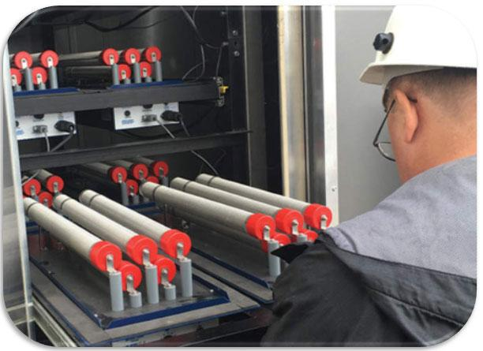

NGUYÊN TẮC HOẠT ĐỘNG CỦA CÔNG NGHỆ PLASMA AIR
Không giống như các hệ thống kiểm soát mùi như sử dụng than hoạt tính, hóa chất hoặc lọc sinh học để xử lý mùi hôi. Công nghệ ion hóa Plasma Air/Aerisa sử dụng nguồn điện xoay chiều một pha được chuyển đổi thành khoảng 3.000 volt.
Điện thế được tạo ra bởi ống Plasma kết hợp với luồng không khí tạo ion O2+ và O2-, cụm ion phân tử này có khả năng oxy hóa tương đương gốc hydroxyl •OH) để vĩnh viễn trung hòa nhiều loại chất ô nhiễm.
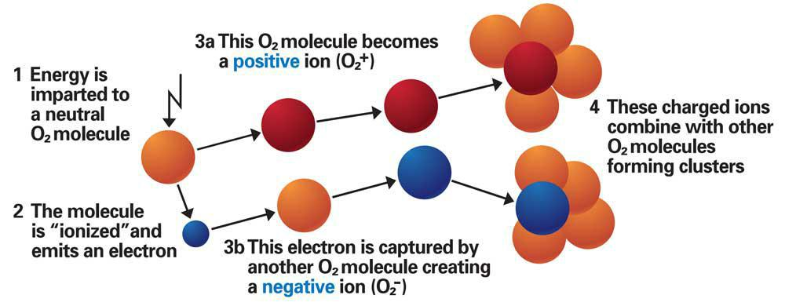

Những ion này chủ động tấn công các chất gây ô nhiễm tại nguồn của chúng. Một khi các ion đã được hình thành và đưa vào không gian, chúng sẽ tự gắn vào các hạt cho chúng tụ lại với nhau và vô hại rơi ra khỏi vùng thở. Chúng cũng gây ra phản ứng hóa học với các phân tử VOC và các khí có mùi thành các phần vô hại của chất ban đầu.
Để xử lý 500 đến 1000CFM chỉ cần 50W điện. Hệ thống Plasma Air chỉ cần buồng phản ứng thay vì Tháp xử lý như các công nghệ khác (giảm thiểu tổn thất áp suất) nên năng lượng yêu cầu cho Quạt cho Plasma Air thấp hơn 75-80%.
Bảo trì đơn giản hơn do các hệ thống Pasma Air không có gì khác ngoài Quạt.
1.3.3. Các hạng mục và thiết bị của hệ thống xử lý nước thải

Bảng 3.3. Hạng mục xây dựng hệ thống xử lý nước thải
STT | Tên bể | Số lượng bể | Kích thước mỗi bể  (m) | Thể tích (m3) | Thời gian lưu (giờ)
1 | Bể thu gom | 1 | (DxRxC)= (4,20x1,20x4,0)m | 20.16 | 1.04
2 | Bể tách mỡ | 2 | (DxRxC)= (3,8x1,2x3,8)m | 17.328 | 2.98
3 | Bể điều hòa | 3 | (DxRxC)= (6,0x5,0x4,0)m | 120 | 9.29
4 | Bể anoxic | 2 | (DxRxC)= (4,2x2,8x4,0)m | 47.04 | 3.64
5 | Bể MBBR | 2 | (DxRxC)= (4,5x5.0x4,0)m | 90 | 6.97
6 | Bể lắng sinh học | 1 | (FxB)= (13.4x2.1)m | 28.14 | 2.18
7 | Bể khử trùng | 1 | (DxRxC)= (2,85x1.2x4,0)m | 13.68 | 1.06
8 | Bể trung gian | 1 | (DxRxC)= (2.85x2.7x4.0)m | 30.78 | 2.38
9 | Bể chứa bùn | 1 | (DxRxC)= (4.2x2.55x4.0)m | 42.84 | -
(Nguồn: Công ty Cổ phần Đầu tư Bất động sản Lê Gia, Năm 2022)
1.3.4. Các thiết bị của hệ thống xử lý nước thải đã được lắp đặt hoàn thành

Bảng 3.4. Đặc tính kỹ thuật của máy móc thiết bị
STT | Tên thiết bị | Đặc tính kỹ thuật | Xuất xứ | Đơn vị | Số lượng
B1. Bể gom
1 | Bơm nước thải | - Loại: bơm chìm  - Model: FH150/50T  - Điện áp: 380Vx3Px50Hz, 1.1kW  - Lưu lượng: 27.3m³/h; Cột áp: 5m  Phụ kiện:  Autocoupling DN50 + thanh trượt | Ý | Cái | 02
2 | Thiết bị đo mức nước |  | Ý | Cái | 02
3 | Rổ lọc rác thô | Kích thước : L500 x W500 x H700mm  Kích thước lưới lọc : d20mm  Khung V40x40 đỡ  Vật liệu : SS304 | Việt Nam | Hệ | 01
B2. Bể tách mỡ
1 | Rổ lọc dầu mỡ | Kích thước : L500 x W500 x H700mm  - Kích thước lưới lọc : d5mm  - Khung V40x40 đỡ | Việt Nam | Hệ | 01
B3. Bể điều hòa
1 | Máy sục khí chìm | - Model: 80TRN417 – 52  - Lưu lượng khí: 202 m³/h; H = 6m.  - Động cơ: 17 kW [3pha/380V/50Hz] , 4 pole. | Nhật Bản | Cái | 02
2 | Bơm nước thải | - Loại: bơm chìm  - Model: FH100/40T  - Lưu lượng: 18,9 m³/h; H = 5m  - Động cơ: 0.75 kW [3pha/380V/50Hz] , 4 pole.  - Chỉ số bảo vệ động cơ: IP 68.  Phụ kiện:  Autocoupling DN50 + thanh trượt | Ý | Cái | 02
3 | Thiết bị đo mức nước |  | Ý | Cái | 02
B4. Bể thiếu (Anoxic)
1 | Máy khuấy chìm | - Nhãn hiệu: PUMPTAC - Sunmines  - Model: MR 7 – 4D.  - Công suất: 0.75 kW [3pha/380V/50Hz] , 4 pole  - Công suất khuấy trộn: 3.2 m3/min. | Taiwan | Cái | 02
B5. Bể hiếu khí dính bám MBBR
1 | Máy sục khí chìm | - Model: 100TRN424 – 54  - Lưu lượng khí: 388 m³/h; H = 6m.  - Động cơ: 24 kW [3pha/380V/50Hz] , 4 pole.  - Chỉ số bảo vệ động cơ: IP 68. | Nhật Bản | Cái | 02
2 | Giá thể vi sinh dính bám | - Vật liệu: PE Virgin (PE nguyên chất)  - Màu: Trắng  - Nặng: 165kg/m3  - Diện tích bề mặt tiếp xúc: 5.500m2/m3  - Đường kính: D = 30mm.  - Dày: 1.1mm. | Đức | M3 | 2.2
3 | Bơm tuần hoàn khử Nito | - Loại: bơm chìm  - Model: FH100/40T  - Lưu lượng: 18,9 m³/h; H = 5m  - Động cơ: 0.75 kW [3pha/380V/50Hz] , 4 pole.  - Chỉ số bảo vệ động cơ: IP 68.  Phụ kiện:  Autocoupling DN50 + thanh trượt | Ý | Cái | 02
B6. Bể Lắng Sinh Học
1 | Hệ thống phân phối nước bể lắng (Máng thu nước răng cưa &chắn bọt, ống lắng trung tâm, tấm ngăn bùn nổi | - Vật liệu: SUS304  - Độ dày: 2mm | Việt Nam | Hệ | 01
2 | Bơm bùn hoạt tính tuần hoàn | - Loại: bơm chìm  - Model: FH100/40T  - Lưu lượng: 18,9 m³/h; H = 5m  - Động cơ: 0.75 kW [3pha/380V/50Hz] , 4 pole.  - Chỉ số bảo vệ động cơ: IP 68.  Phụ kiện:  Autocoupling DN50 + thanh trượt | Ý | Cái | 02
B7. Bể khử trùng
1 | Hệ thống định lượng hóa chất | - Bơm Định lượng; số lượng :2 Cái  - Qmax = 100 L/h , H= 12 Bar  - Moto khuấy; số lượng : 1 Cái  - 0.4kW/50hz/3phase  - N = 12.5-100 v/p  - Trục và cánh khuấy : SUS304  - Bồn hóa chất : 500L; số lượng : 1 Cái | USA/Taiwan | Hệ | 01
2 | Cột lọc áp lực | - Kích thước: D=0.8m; H=1.9m  - Vật liệu: SUS304  Độ dày: 3mm | Việt Nam | Cái | 01
3 | Vật liệu lọc | Sỏi đỡ, cát thạch anh, than hoạt tính | Việt Nam | Hệ | 01
4 | Bơm lọc | - Model: EH15/3  - Kiểu: Bơm trục ngang  - Lưu lượng: 25m³/h; H = 14.5m  - Động cơ: 2.2 kW [3pha/380V/50Hz] , 2 pole.  - Chỉ số bảo vệ động cơ: IP 55. | Ý | Cái | 02
5 | Thiết bị đo mức nước |  | Ý | Cái | 02
6 | Đồng hồ đo lưu lượng | - Model: LDG-B-DN65-S-M-1-F-0-1-2-D16-CS  - Đường kính: DN 65  - Áp suất làm việc: 16bar  - Ngõ ra tín hiệu: 4 – 20m  - Dải đo lưu lượng: 3,58~119,5 m3/h  - Cấp bảo vệ: IP68  - Loại: Đồng hồ đo lưu lượng điện từ | Singapore | Cái | 01
B8. Nhà điều hành
1 | Quạt hút khí thải | - Loại: Quạt ly tâm trung áp  - Vật liệu: Thép CT3, sơn tĩnh điện  - Model: CPL – 1 – 3,2D  - Công suất: 2.2kW [3pha/380V/50Hz]  - Xuất xứ motor: Elecktrim - Singapore  - Tốc độ vòng quay của motor: 2P.  - Công suất: Q = 3200 m3/h;  Áp suất: 1000 Pa; | Việt Nam | Cái | 01
2 | Quạt đẩy khí thải sau xử lý ra khu vực Club house | - Loại: Quạt ly tâm trung áp  - Vật liệu: Thép CT3, sơn tĩnh điện  - Model: CPL – 1 – 3,2D  - Công suất: 2.2kW [3pha/380V/50Hz]  - Xuất xứ motor: Elecktrim - Singapore  - Tốc độ vòng quay của motor: 2P.  - Công suất: Q = 3200 m3/h;  Áp suất: 1000 Pa | Việt Nam | Cái | 01
3 | Thiết bị xử lý Mùi Hôi bằng công nghệ Plasma Air | - Lưu lượng max: 3250 m3/giờ @ H2S max 25 mg/l  - Model: 52F  - Vật liệu ống ion hóa: Kính, Thép không ghỉ | USA | Hệ | 01
4 | Hợp khối thành thiết bị xử lý mùi tại Việt Nam: AHU 5 | - Vật liệu chính: Thép sơn tĩnh điện  - Kích thước AHU 5 khoảng: D * R * C = 250 * 80 * 150cm  Quạt:  - Nhãn hiệu: Phương Linh  - Xuất xứ: Việt Nam  - Model: AXP-8-5D  - Công suất quạt: 1,1 kW / 380V /50Hz  - Lưu lượng: 4000-6000 m3/h  - Cột áp: 250 – 150 Pa | Việt Nam | Hệ | 01
5 | Bồn hóa chất | - Thể tích: 1000L (loại bồn đứng), 500L (Loại bồn đứng)  - Vật liệu: Nhựa PP | Việt Nam | Cái | 01
(Nguồn: Công ty Cổ phần Đầu tư Bất động sản Lê Gia, Năm 2022)
1.3.5. Quy trình vận hành hệ thống xử lý nước thải
Quy trình vận hành hệ thống xử lý nước thải được đính kèm tại Phụ lục Báo cáo.
Hồ sơ bản vẽ hoàn công hệ thống xử lý nước thải được đính kèm tại phụ lục.
Một số hình ảnh thực tế hệ thống xử lý nước thải
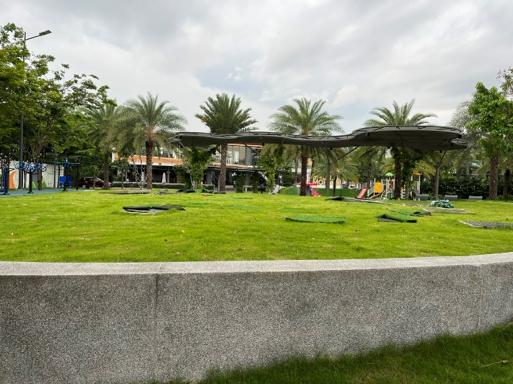  Vị trí trạm xử lý nước thải | 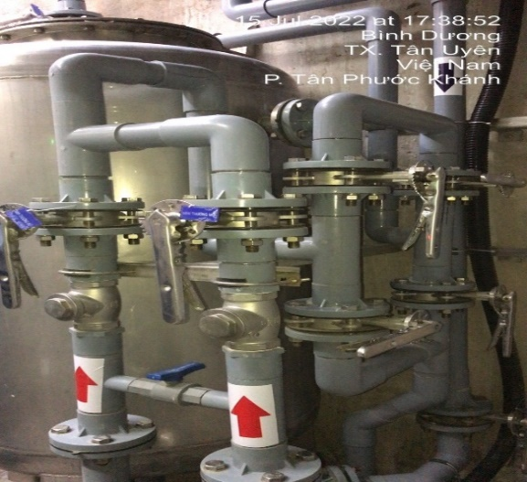  Phòng điều hành

2. Công trình xử lý bụi, khí thải: Không có

3. Công trình, biện pháp lưu giữ, xử lý chất thải rắn sinh hoạt
Chất thải rắn sinh hoạt phát sinh được phân loại, thu gom và xử lý theo quy định về phân loại chất thải rắn sinh hoạt tại nguồn trên địa bàn tỉnh Bình Dương.
Chất thải rắn sinh hoạt phát sinh ở chủ yếu là của cư dân tại mỗi căn hộ sẽ được phân loại tại nguồn thùng chứa rác sẽ được đặt trước các hộ dân.
Chất thải rắn phát sinh từ trường mầm non: Mỗi lớp học sẽ trang bị 02 thùng rác 15L. Chất thải rắn phát sinh sẽ được thu gom vào các thùng chứa và đặt tại khu tập kết rác trong khuôn viên trường.

4. Công trình, biện pháp lưu giữ, xử lý chất thải nguy hại:
Đối với chất thải nguy hại từ hộ dân như bóng đèn, pin, ắc quy chì thải,... được người dân gom riêng ở mỗi căn hộ. Mỗi hộ dân sẽ thu gom, phân loại tại nguồn vào các thùng thùng kín sau đó đơn vị có chức năng sẽ thu gom, vận chuyển xử lý theo đúng quy định.
Đối với chất thải nguy hại phát sinh từ trường mầm non sẽ chứa trong thùng kín và hợp đồng với đơn vị có chức năng thu gom và xử lý.

5. Công trình, biện pháp giảm thiểu tiếng ồn, độ rung:
Để giảm thiểu tiếng ồn từ hoạt động sinh hoạt trong khu nhà ở, Chủ đầu tư thực hiện các biện pháp sau:
- Trồng nhiều cây xanh trong khuôn viên khu nhà ở để phân tán lượng tiến ồn.
- Xây dựng nội quy giờ giấc xe ra vào khu nhà ở.
- Tránh tình trạng ăn chơi, ca hát, mở tivi lớn làm ảnh hưởng đến các hộ dân trong khu nhà ở.
Đối với Trạm XLNT tập trung:
- Thiết bị chính của nhà máy XLNT có xuất xứ EU/G7 nên đã được kiểm soát ồn theo tiêu chuẩn sản xuất chế tạo.
- Các thiết bị có phát sinh tiếng ồn như máy bơm,… được lắp đặt chìm hoặc được lắp đặt kèm bộ phận giảm thanh nhằm kiểm soát tiếng ồn.
- Hệ thống sẽ được kiểm soát độ ồn tại ngưỡng 85dBA, tuân thủ theo QCVN24:2016/BYT.

6. Phương án phòng ngừa, ứng phó sự cố môi trường
6.1. Công trình phòng ngừa, ứng phó sự cố nước thải:
a. Phòng ngừa sự cố bể tự hoại:
- Không nên bỏ các chất thải khó phân hủy xuống bể tự hoại.
- Hút hầm tự hoại định kỳ.
b. Phòng ngừa sự cố rò rỉ, vỡ đường ống cấp thoát nước:
- Đường ống cấp, thoát nước có đường cách ly an toàn.
- Thường xuyên kiểm tra, bảo trì các mối nối, van khóa trên hệ thống đường ống dẫn đảm bảo tất cả các tuyến ống đủ độ bền và độ kín khít an toàn.
- Xây dựng hệ thống cống thoát nước xung quanh những vị trí có khẳ năng gây đổ vỡ đường ống.
- Không xây dựng bất kỳ công trình nào trên đường ống dẫn nước.
c. Phòng ngừa sự cố đối với hệ thống xử lý nước thải:
- Nhân viên vận hành được tập huấn chương trình vận hành và bảo dưỡng hệ thống xử lý nước thải tập trung.
- Tuân thủ nghiêm ngặt các yêu cầu vận hành.
- Trong nhà vận hành có bố trí thiết bị phòng chống cháy nổ.
- Nhân viên vận hành thường xuyên kiểm tra các trang thiết bị máy móc.
Các sự cố do người vận hành nhận biết được trong quá trình hoạt động của hệ thống có thể được phân loại như sau:

Bảng 3.5: Các sự cố đối với hệ thống xử lý nước thải
SỰ CỐ | NGUYÊN NHÂN | KHẮC PHỤC
Tiếng ồn | - Vỡ bạc đạn các thiết bị có chuyển động quay.  - Khô dầu mở bạc đạn các thiết bị chuyển động  - Nghẹt bơm  - Quá tải | - Thường xuyên bảo trì vô dầu mỡ các thiết bị có chuyển động quay.  - Kiểm tra đường ống dẫn
Độ rung | - Vỡ bạc đạn các thiết bị có chuyển động quay.  - Khô dầu mở bạc đạn các thiết bị chuyển động  - Nghẹt bơm  - Quá tải | - Thường xuyên bảo trì vô dầu mỡ các thiết bị có chuyển động quay.  - Kiểm tra đường ống dẫn.
Nhiệt | - Nhiệt phát sinh trong quá trinh hoạt động.  - Quá tải động cơ.  - Lỏng các đâu nối cáp điện.  - Vỡ bạc đạn các thiết bị có chuyển động quay.  - Khô dầu mở bạc đạn các thiết bị chuyển động quay. | - Thường xuyên bảo trì vô dầu mỡ các thiết bị có chuyển động quay.  - Kiểm tra đường ống dẫn.
Rò rỉ | - Hỏng gioăng làm kín các Bích, các đường ống.  - Mài mòn, ăn mòn lâu ngày | - Thường xuyên kiểm tra các thiết bị, thay thế các thiết bị khi bị hư hỏng.
Tại bể sinh học bọt to nổi nhiều bọt trắng | - Do chứa nhiều chất hoạt động bề mặt, dầu mỡ.  - Vi sinh quá tải.  - Lượng vi sinh vật trong bể thấp.  - pH vượt ngưỡng DO thấp. | - Tắt bể lắng 1 tiếng, tiến hành bơm nước sạch vào bể sinh học.
Mục nước cao thấp | - Lưu lượng đầu vào quá lớn hoặc lưu lượng đầu ra quá nhỏ | - Điều chỉnh lưu lượng bơm/phao kiểm soát mực nước.
Dòng chảy thấp | - Nghẹt bơm  - Bị lỗi các thiết bị điều chỉnh dòng chảy (van) | - Kiểm tra lại bơm/các thiết bị điều chỉnh dòng chảy (van).
Bùn có màu nâu sậm | - Vi sinh vật bị chết, hình thành các bọt khí trên bề mặt | - Tăng cường sục khí và tuần hoàn bùn về liên tục, giảm lưu lượng nước thải về bể.  - Kiểm tra lại DO bể.
Chủ đầu tư cam kết không xả nước thải xử lý chưa đạt QCVN 14:2008/BTNMT, Cột A – Quy chuẩn kỹ thuật Quốc gia về nước thải sinh hoạt.

7. Các nội dung thay đổi so với quyết định phê duyệt kết quả thẩm định báo cáo đánh giá tác động môi trường
Công ty Cổ phần Đầu tư Bất động sản Lê Gia đã điều chỉnh nội số nội dung của báo cáo ĐTM đã được duyệt của Quyết định số 316/QĐ-STNMT ngày 16 tháng 10 năm 2019 với nội dung cụ thể như sau:
- Về vị trí tạm xử lý nước thải
Điều chỉnh vị trí trạm xử lý nước thải (Đặt trong khuôn viên cây xanh tiếp giáp đường D2 và D3): thay đổi vị trí từ giáp đường D3 sng vị trí tiếp giáp đường D2 (Cách dãy nhà liền kế giáp đường D2 là 20m) nhằm phù hợp nhu cầu đầu tư công viên cây xanh đảm bảo đủ diện tích; trạm được xây âm dưới đất;
- Điều chỉnh công nghệ xử lý nước thải
Công nghệ xử lý nước thải sau điều chỉnh theo quyết định số 2032/STNMT-CCBVMT ngày 28/05/2021 cụ thêt như sau:

Theo Quyết định phê duyệt ĐTM số 1316/QĐ-STNMT ngày 16/10/2019 | Công nghệ xử lý nước thải sau điều chỉnh theo quyết định số 2032/STNMT-CCBVMT ngày 28/05/2021
Nước thải từ khu nhà ở, trường mẫu giáo  Hố thu gom  Song chắn rác  Bể điều hòa  Bể tách dầu mỡ  Bể lắng sinh học  Bể Aerotank  Bể anoxic  Bể khử trùng  Bể chứa nước sạch  Nước thải sau xử lý đạt QCVN 14:2008/BTNMT, Cột A, K=1  Thu gom xử lý cùng rác thải sinh hoạt  Máy thổi khí  Javen  Hợp đồng với đơn vị chức năng thu gom xử lý  Máy ép bùn  Bể chứa bùn  Bùn dư  Bùn tuần hoàn  Dầu mỡ | Nước thải từ khu nhà ở, trường mẫu giáo  Hố thu gom  Song chắn rác  Bể tách dầu mỡ  Bể điều hòa  Bể lắng sinh học  Bể MBBR  Bể anoxic  Bể khử trùng  Bể chứa nước sạch  Nước thải sau xử lý đạt QCVN 14:2008/BTNMT, Cột A, K=1  Thu gom xử lý cùng rác thải sinh hoạt  Dầu mỡ  Máy thổi khí  Javen  Hợp đồng với đơn vị chức năng thu gom xử lý  Bể chứa bùn  Bùn dư  Bùn tuần hoàn
Điều chỉnh vị trí các công trình trong hệ thống xử lý nước thải (thay đổi vị trí bể tách dầu sau bể điều hòa thành trước bể điều hòa); thay đổi bể sinh học hiếu khí Aerotank bằng bể hiếu khí dính bám MBBR.

CHƯƠNG VI

NỘI DUNG ĐỀ NGHỊ CẤP GIẤY PHÉP MÔI TRƯỜNG

Nội dung đề nghị cấp phép đối với nước thải
- Nguồn phát sinh nước thải: Nước thải sinh hoạt phát sinh chủ yếu từ hoạt động của cư dân trong khu nhà ở và trường mầm non.
- Lưu lượng xả nước thải tối đa: Lưu lượng xả thải tối đa đề nghị cấp phép xả thải là 310m³/ngày.đêm.
- Dòng nước thải: Lưu lượng nước thải sau khi xử lý tại hệ thống xử lý nước thải tập trung với công suất 310m³/ngày.đêm sẽ được đấu vào hố ga thoát nước mưa trên đường nội bộ D2 sau đó theo hệ thống thoát nước mưa chảy ra hố ga trên đường Trịnh Công Sơn (đường Tân Phước Khánh 10 cũ) (dài 60m) dẫn ra đường Lý Tự Trọng (đường ĐH 403 cũ) sau đó thoát ra nguồn tiếp nhận là suối Chợ Đánh.
- Các chất ô nhiễm và giá trị giới hạn của các chất ô nhiễm theo dòng nước thải:

Bảng 6.1. Các chất ô nhiễm và giá trị giới hạn của các chất ô nhiễm theo dòng nước thải
TT | Chỉ tiêu cơ bản | Đơn vị tính | Giá trị giới hạn  (Cột A – QCVN 14:2008/BTNMT)
1 | pH | - | 5÷9
2 | BOD₅ | mg/l | 30
3 | Tổng chất rắn lơ lửng (TSS) | mg/l | 50
4 | Tổng chất rắn hòa tan | mg/l | 500
5 | Sunfua (tính theo H₂S) | mg/l | 1.0
6 | Amoni (tính theo N) | mg/l | 5
7 | Nitrat (NO₃⁻) (tính theo N) | mg/l | 30
8 | Dầu mỡ động, thực vật | mg/l | 10
9 | Tổng các chất hoạt động bề mặt | mg/l | 5
10 | Photphat (PO₄³⁻) (Tính theo P) | mg/l | 6
11 | Tổng Coliform | MPN/100ml | 3.000
Ghi chú: QCVN 14:2008/BTNMT, Cột A: Quy chuẩn kỹ thuật Quốc gia về xử lý nước thải sinh hoạt)
- Vị trí, phương thức xả nước thải và nguồn tiếp nhận nước thải:
+ Vị trí xả nước thải: Tại hố ga trên đường Lý Tự Trọng (đường ĐH 403 cũ) để dẫn về suối Chợ Đánh.
+ Tọa độ vị trí xả thải: X=1216121.290 (m); Y=606176.776 (m)
+ Phương thức xả thải: Tự chảy.
+ Nguồn tiếp nhận nước thải: Suối Chợ Đánh.
+ Công trình xử lý nước thải khác ngoài phạm vi dự án: không có.

Nội dung đề nghị cấp phép đối với khí thải
Không có

Nội dung đề nghị cấp phép đối với tiếng ồn, độ rung
Không có

Nội dung đề nghị cấp phép của dự án đầu tư thực hiện dịch vụ xử lý chất thải nguy hại
Khu nhà ở Lê Gia Plaza không thực hiện xử lý chất thải nguy hại.

Nội dung đề nghị cấp phép của dự án đầu tư có nhập khẩu phế liệu từ nước ngoài làm nguyên liệu sản xuất.
Cơ sở không nhập khẩu phế liệu từ nước ngoài làm nguyên liệu sản xuất.

CHƯƠNG VII

KẾ HOẠCH VẬN HÀNH THỬ NGHIỆM CÔNG TRÌNH XỬ LÝ CHẤT THẢI VÀ CHƯƠNG TRÌNH QUAN TRẮC
MÔI TRƯỜNG CỦA DỰ ÁN

Kế hoạch vận hành thử nghiệm công trình xử lý chất thải của dự án đầu tư
Chủ đầu tư đã xây dựng hoàn thiện hệ thống xử lý nước thải tập trung với công suất 310m³/ngày.đêm, đạt cột A – QCVN 14:2008/BTNMT. Do đó chủ dự án xin trình bày về kế hoạch dự kiến thời gian vận hành thử nghiệm của Nhà máy như sau:
  - Thời gian dự kiến vận hành thử nghiệm
- Thời gian dự kiến bắt đầu vận hành thử nghiệm: ngay sau khi được cấp Giấy phép môi trường, dự kiến tháng 09/2022.
- Thời gian dự kiến kết thúc vận hành thử nghiệm: 03 tháng kể từ ngày vận hành thử nghiệm – dự kiến tháng 02/2023.
- Công suất dự kiến đạt được tại thời điểm kết thúc giai đoạn vận hành thử nghiệm: khoảng 310 m³/ngày.đêm.
- Công suất dự kiến đạt được khi kết thúc giai đoạn vận hành thử nghiệm: 80% tổng lưu lượng thiết kế.
Tuy nhiên, do lượng nước thải thu gom và xử lý thực tế của Trạm xử lý nước thải phụ thuộc vào lượng nước thải thu gom từ các hộ dân và trường mầm non. Do đó, lưu lượng thực tế nước thải tiếp nhận và xử lý tại thời điểm vận hành thử nghiệm cũng như sau khi kết thúc vận hành thử nghiệm sẽ được chủ dự án báo cáo trong báo cáo vận hành thử nghiệm.
  - Kế hoạch quan trắc chất thải, đánh giá hiệu quả xử lý của các công trình, thiết bị xử lý chất thải
Việc lấy mẫu nước thải để đo đạc, phân tích, đánh giá sự phù hợp của công trình xử lý nước thải bảo đảm phù hợp với TCVN 5999:1995 (ISO 5667-10:1992) về chất lượng nước - lấy mẫu và hướng dẫn lấy mẫu nước thải. Mẫu tổ hợp, tần suất và thông số quan trắc trong kế hoạch quan trắc chất thải quy định tại Mục 1 Điều 21 của Thông tư số 02/2022/TT-BTNMT ngày 10/01/2022.
Cách thức lấy mẫu: thực hiện lấy mẫu tổ hợp ở 03 thời điểm khác nhau (đầu, giữa, cuối), được trộn đều với nhau.
Tổ chức có đủ điều kiện hoạt động dịch vụ quan trắc môi trường dự kiến phối hợp để thực hiện Kế hoạch: Trung tâm nghiên cứu và Tư vấn Môi trường REC.
Sơ đồ mô tả vị trí lấy mẫu dựa trên quy trình công nghệ xử lý nước thải đã được thẩm định như sau:
Tần suất và thông số quan trắc
- Trong giai đoạn điều chỉnh hiệu quả của công trình xử lý nước thải: 75 ngày kể từ ngày bắt đầu vận hành thử nghiệm.
- Tần suất quan trắc nước thải và số lượng mẫu: 15 ngày/lần (đo đạc, lấy và phân tích mẫu tổ hợp 3 thời gian trong cùng 1 ngày, vào các giờ: 7h, 13h, 17h) tại 04 vị trí trước bể điều hòa, sau bể điều hòa, Sau cụm bể xử lý sinh học, sau bể khử trùng của trạm xử lý nước thải.
- Thông số quan trắc: pH, BOD_{5,} TSS, TDS, N_NH₄⁺, Sunfua, N_NO₃⁻, P_PO₄³⁻, Dầu mỡ ĐTV, Tổng các chất hoạt động bề mặt, Coliforms.
- Thời gian đánh giá hiệu quả trong giai đoạn vận hành ổn định của công trình xử lý nước thải: 07 ngày liên tiếp sau giai đoạn điều chỉnh.
- Tần suất quan trắc nước thải và số lượng mẫu: 01 ngày/lần (đo đạc, lấy và phân tích 01 mẫu đơn của đầu vào trạm XLNT và 07 mẫu đơn nước thải đầu ra của trạm XLNT trong 07 ngày liên tiếp).
- Vị trí quan trắc:
NT1: Hố Thu Gom
NT2: Sau bể khử trùng
- Thông số quan trắc: pH, BOD_{5,} TSS, TDS, N_NH₄⁺, Sunfua, N_NO₃⁻, P_PO₄³⁻, Dầu mỡ ĐTV, Tổng các chất hoạt động bề mặt, Coliforms.
Tổng hợp thời gian dự kiến quan trắc như sau:

Bảng 7.1: Thời gian dự kiến quan trắc nước thải
Ký hiệu | Vị trí lấy mẫu | Thời gian quan trắc (ngày thứ)
Ký hiệu | Vị trí lấy mẫu | Giai đoạn điều chỉnh hiệu quả xử lý |  |  |  |  | Giai đoạn vận hành ổn định
Ký hiệu | Vị trí lấy mẫu | 15 | 30 | 45 | 60 | 75 | 76 | 77 | 78 | 79 | 80 | 81 | 82
NT1 | Trước bể điều hòa | x | x | x | x | x | x
NT1.1 | Sau bể điều hòa | x | x | x | x | x | x
NT1.2 | Sau cụm bể xử lý sinh học | x | x | x | x | x | x
NT1.3 | Sau bể khử trùng | x | x | x | x | x | x
NT2 | Đầu ra hệ thống XLNT | x | x | x | x | x | x | x | x | x | x | x | x
Nguồn: Công ty TNHH Công Nghệ & Môi trường Rinco đề xuất, năm 2022)

Chương trình quan trắc chất thải (tự động, liên tục và định kỳ) theo quy định pháp luật.
  - Chương trình quan trắc môi trường định kỳ
    - Quan trắc giám sát môi trường nước thải
- Vị trí giám sát: 01 điểm đầu ra (bể khử trùng) của hệ thống xử lý nước thải tập trung.
- Chỉ tiêu giám sát: pH, BOD5, TSS, TDS, N_NH4+, Sunfua, N_NO3-, P_PO43-, Dầu mỡ ĐTV, Tổng các chất hoạt động bề mặt, Coliforms.
- Tần suất giám sát: 03 tháng/lần
Tiêu chuẩn so sánh: QCVN 14:2008/BTNMT, cột A – Quy chuẩn kỹ thuật quốc gia về nước thải sinh hoạt.
    - Chương trình quan trắc tự động, liên tục chất thải
Dự án “Khu nhà ở Lê Gia Plaza” không thuộc nhóm các dự án phải thực hiện quan trắc tự động, liên tục chất thải.
  - Hoạt động quan trắc môi trường định kỳ, quan trắc môi trường tự động, liên tục khác theo quy định của pháp luật có liên quan hoặc theo đề xuất của chủ dự án:
Không có.

Kinh phí thực hiện quan trắc môi trường hằng năm.
Kế hoạch bảo dưỡng định kỳ nhằm giảm thiểu ô nhiễm nguồn nước thải sẽ được thực hiện trong suốt thời gian hoạt động của Khu nhà ở. Định kỳ 1 năm/2 lần sẽ tiến hành nạo vét mương thoát nước để đảm bảo tiêu thoát triệt để nước mưa và nước thải.
Hằng năm, Khu nhà ở Lê Gia Plaza sẽ ký hợp đồng với đơn vị có chức năng định kỳ tiến hành lấy, phân tích mẫu nước thải theo các vị trí được nêu trong hồ sơ đề nghị cấp giấy phép xả nước thải.
Kinh phí dự trù bao gồm việc bảo dưỡng hệ thống thu gom xử lý nước thải, quan trắc chất lượng nước thải, chất lượng nước nguồn tiếp nhận, tập huấn ứng phó sự cố

Bảng 7.2. Kinh phí thực hiện quan trắc môi trường hằng năm của dự án
TT | Chương trình giám sát | Vị  trí | Số  lần/năm | Đơn giá  phân tích  mẫu | Thành tiền
 | Giám sát môi trường nước thải | 01 | 04 | 30.000.000 | 120.000.000
 | Giám sát chất thải rắn |  | Thường  xuyên | 10.000.000 | 10.000.000
 | Công tác đào tạo, tập huấn nâng cao nhận thức về bảo vệ môi trường, phòng ngừa và ứng phó sự cố môi trường |  | 01 | 20.000.000 | 20.000.000
 | Chi phí phòng ngừa, ứng  phó sự cố hàng năm |  | 01 | 100.000.000 | 100.000.000
 | Chi phí bảo trì, bảo dưỡng, thay thế thiết bị hệ thống khí thải, nước thải |  | 01 | 20.000.000 | 20.000.000
 | TỔNG CỘNG |  |  |  | 270.000.000

CHƯƠNG VIII

CAM KẾT CỦA CHỦ DỰ ÁN ĐẦU TƯ
Công ty Cổ phần Đầu tư Bất động sản Lê Gia là chủ đầu tư của Dự án “Khu nhà ở Lê Gia Plaza” xin cam kết về tính chính xác, trung thực của hồ sơ về đề nghị cấp phép môi trường.
- Cam kết vận hành hệ thống xử lý nước thải đúng quy trình, đảm bảo xử lý toàn bộ nước thải của Khu nhà ở đạt QCVN 14:2008/BTNMT, Cột A – Quy chuẩn kỹ thuật Quốc gia về nước thải sinh hoạt trước khi xả ra nguồn tiếp nhận là chợ Suối Đánh.
- Cam kết thực hiện quản lý, lưu trữ và ký hợp đồng thu gom vận chuyển và xử lý chất thải sinh hoạt, thông thường và chất thải rắn nguy hại với đơn vị có chức năng.
- Quản lý chất thải nguy hại phát sinh từ hoạt động của khu nhà ở, trường mầm non theo đúng quy định tại Nghị định 08/2022/NĐ-CP ngày 10/1/2022 của Chính phủ quy định chi tiết một số điều của Luật bảo vệ môi trường và Thông tư số 02/2022/TT-BTNMT ngày 10/01/2022 Của Bộ Tài Nguyên và Môi trường quy định chi tiết thi hành một số điều của Luật bảo vệ môi trường.
- Đào tạo hướng dẫn vận hành các hệ thống bảo vệ môi trường cho nhân viên vận hành để đảm bảo các hệ thống bảo vệ môi trường được vận hành đúng quy trình, an toàn, hiệu quả.
- Thực hiện đầy đủ các chương trình quản lý môi trường, giám sát môi trường như đã đề xuất trong báo cáo.
- Trường hợp các sự cố môi trường, rủi ro môi trường xảy ra trong quá trình triển khai dự án, chủ đầu tư cam kết đền bù và khắc phục ô nhiễm môi trường.
- Thực hiện nghiêm chỉnh Luật bảo vệ môi trường số 72/2020/QH14 ngày 17/11/2020 của Nước Cộng Hòa Xã Hội Chủ Nghĩa Việt Nam.
- Công khai thông tin, lưu giữ, cập nhật số liệu môi trường và báo cáo về việc thực hiện nội dung Báo cáo Đề xuất cấp Giấy Phép Môi Trường đã được phê duyệt của dự án.
Chủ đầu tư xin cam kết các điều khoản đã ghi trên đây và chịu trách nhiệm trước Pháp luật Nước Cộng hòa Xã hội Chủ nghĩa Việt Nam nếu vi phạm các Công ước Quốc tế, các Tiêu chuẩn Việt Nam hoặc để xảy ra sự cố gây ô nhiễm môi trường./.

PHỤ LỤC BÁO CÁO

PHỤ LỤC I
CÁC VĂN BẢN PHÁP LÝ LIÊN QUAN ĐẾN DỰ ÁN

PHỤ LỤC II
CÁC BẢN VẼ LIÊN QUAN ĐẾN DỰ ÁN

PHỤ LỤC III
HỒ SƠ HOÀN CÔNG CÔNG TRÌNH XỬ LÝ NƯỚC THẢI

